02 - HỘI ĐỒNG THI SỞ GD&ĐT TP. HỒ CHÍ MINH  THPT NGUYỄN HỮU HUÂN | CỘNG HÒA XÃ HỘI CHỦ NGHĨA VIỆT NAM  Độc lập – Tự do – Hạnh phúc
GIẤY BÁO DỰ THI
Kỳ thi tốt nghiệp THPT năm 2021

Họ tên thí sinh: ĐOÀN NGỌC ANH |  |  |  |  |  | Số báo danh: 02076480 |  |  | 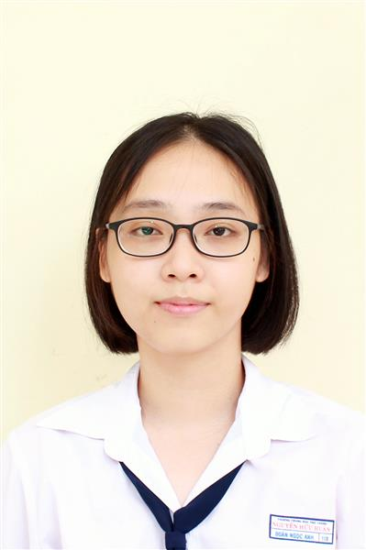
Ngày sinh: 01/02/2003 |  |  |  | Dân tộc: Kinh |  | Giới tính: Nữ
Nơi sinh: THÀNH PHỐ HỒ CHÍ MINH |  |  |  | Số CMND/CCCD: 079303000607
Hộ khẩu TT: Quận 9, Tp. Hồ Chí Minh
Học sinh trường: THPT Nguyễn Hữu Huân |  |  |  |  |  | Lớp: 12B
Là học sinh học theo chương trình: THPT  X |  |  |  |  |  | GDTX
Có đăng ký sử dụng kết quả để xét tuyển sinh:
X
Đối tượng: |  | Khu vực: 3 |  |  |  | Diện XTN: 1 |  |  | Điểm cộng:
Địa chỉ điểm thi: THCS Lê Quý Đôn KV_TĐ - Số 234, Đường Võ Văn Ngân, P.Linh Chiểu, TP .Thủ Đức
Thông tin bài thi/môn thi đã đăng ký:
Bài thi/Môn thi | Ngữ văn |  | Toán | KHTN |  |  | Ngoại ngữ | KHXH
 |  |  |  | Vật lí | Hóa học | Sinh học |  | Lịch sử |  | Địa lí | GDCD
Thí sinh đã đăng ký bài thi/môn thi | X |  | X | X | X | X | N1
Phòng thi | 3280 |  | 3280 | 3279 |  |  | 3280
Ngày thi | 07/07/2021 |  |  | 08/07/2021 |  |  | 08/07/2021
Giờ phát đề | 07h30 |  | 14h20 | 07h30 | 08h30 | 09h30 | 14h20
Giờ bắt đầu làm bài thi | 07h35 |  | 14h30 | 07h35 | 08h35 | 09h35 | 14h30

(*) Thí sinh đăng ký dự thi bài thi/môn thi nào sẽ được đánh dấu (X) tại cột tương ứng bài thi/môn thi đó; nếu thí sinh đăng ký cả bài thi tổ hợp nào thì tất cả các môn thi thành phần của bài thi tổ hợp đó sẽ được đánh dấu (X). Riêng đối với thí sinh GDTX học lớp 12 trong năm tổ chức thi nếu chọn bài thi KHXH thì đánh dấu 2 môn Lịch sử và Địa lí hoặc đánh dấu cả môn GDCD nếu thí sinh chọn thi thêm môn GDCD để xét tuyển sinh ĐH, CĐ. Thí sinh có đăng ký dự thi môn ngoại ngữ sẽ ký hiệu như sau: N1-Tiếng Anh; N2-Tiếng Nga; N3-Tiếng Pháp;N4-Tiếng Trung Quốc; N5-Tiếng Đức; N6-Tiếng Nhật; N7-Tiếng Hàn.

Thí sinh đến tập trung làm thủ tục dự thi vào:
- Thời gian: 14 giờ 00 ngày 06 tháng 07 năm 2021
- Tại Phòng thi: 3280 - 3280 - của Điểm thi.
Ngày 12 tháng 06 năm 2021
THỦ TRƯỞNG ĐƠN VỊ
(Ký tên và đóng dấu)

02 - HỘI ĐỒNG THI SỞ GD&ĐT TP. HỒ CHÍ MINH  THPT NGUYỄN HỮU HUÂN | CỘNG HÒA XÃ HỘI CHỦ NGHĨA VIỆT NAM  Độc lập – Tự do – Hạnh phúc
GIẤY BÁO DỰ THI
Kỳ thi tốt nghiệp THPT năm 2021

Họ tên thí sinh: LÊ HỒNG ANH |  |  |  |  |  | Số báo danh: 02076491 |  |  | 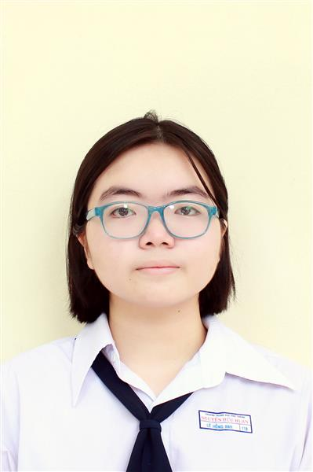
Ngày sinh: 22/07/2003 |  |  |  | Dân tộc: Kinh |  | Giới tính: Nữ
Nơi sinh: THÀNH PHỐ HỒ CHÍ MINH |  |  |  | Số CMND/CCCD: 079303003931
Hộ khẩu TT: Quận 9, Tp. Hồ Chí Minh
Học sinh trường: THPT Nguyễn Hữu Huân |  |  |  |  |  | Lớp: 12B
Là học sinh học theo chương trình: THPT  X |  |  |  |  |  | GDTX
Có đăng ký sử dụng kết quả để xét tuyển sinh:
X
Đối tượng: |  | Khu vực: 3 |  |  |  | Diện XTN: 1 |  |  | Điểm cộng:
Địa chỉ điểm thi: THCS Lê Quý Đôn KV_TĐ - Số 234, Đường Võ Văn Ngân, P.Linh Chiểu, TP .Thủ Đức
Thông tin bài thi/môn thi đã đăng ký:
Bài thi/Môn thi | Ngữ văn |  | Toán | KHTN |  |  | Ngoại ngữ | KHXH
 |  |  |  | Vật lí | Hóa học | Sinh học |  | Lịch sử |  | Địa lí | GDCD
Thí sinh đã đăng ký bài thi/môn thi | X |  | X | X | X | X | N1
Phòng thi | 3281 |  | 3281 | 3279 |  |  | 3280
Ngày thi | 07/07/2021 |  |  | 08/07/2021 |  |  | 08/07/2021
Giờ phát đề | 07h30 |  | 14h20 | 07h30 | 08h30 | 09h30 | 14h20
Giờ bắt đầu làm bài thi | 07h35 |  | 14h30 | 07h35 | 08h35 | 09h35 | 14h30

(*) Thí sinh đăng ký dự thi bài thi/môn thi nào sẽ được đánh dấu (X) tại cột tương ứng bài thi/môn thi đó; nếu thí sinh đăng ký cả bài thi tổ hợp nào thì tất cả các môn thi thành phần của bài thi tổ hợp đó sẽ được đánh dấu (X). Riêng đối với thí sinh GDTX học lớp 12 trong năm tổ chức thi nếu chọn bài thi KHXH thì đánh dấu 2 môn Lịch sử và Địa lí hoặc đánh dấu cả môn GDCD nếu thí sinh chọn thi thêm môn GDCD để xét tuyển sinh ĐH, CĐ. Thí sinh có đăng ký dự thi môn ngoại ngữ sẽ ký hiệu như sau: N1-Tiếng Anh; N2-Tiếng Nga; N3-Tiếng Pháp;N4-Tiếng Trung Quốc; N5-Tiếng Đức; N6-Tiếng Nhật; N7-Tiếng Hàn.

Thí sinh đến tập trung làm thủ tục dự thi vào:
- Thời gian: 14 giờ 00 ngày 06 tháng 07 năm 2021
- Tại Phòng thi: 3281 - 3281 - của Điểm thi.
Ngày 12 tháng 06 năm 2021
THỦ TRƯỞNG ĐƠN VỊ
(Ký tên và đóng dấu)

02 - HỘI ĐỒNG THI SỞ GD&ĐT TP. HỒ CHÍ MINH  THPT NGUYỄN HỮU HUÂN | CỘNG HÒA XÃ HỘI CHỦ NGHĨA VIỆT NAM  Độc lập – Tự do – Hạnh phúc
GIẤY BÁO DỰ THI
Kỳ thi tốt nghiệp THPT năm 2021

Họ tên thí sinh: PHÍ THỊ PHƯƠNG ANH |  |  |  |  |  | Số báo danh: 02076532 |  |  | 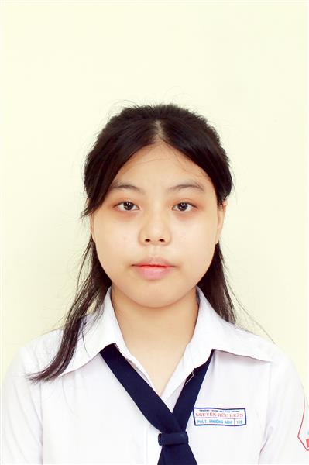
Ngày sinh: 20/10/2003 |  |  |  | Dân tộc: Kinh |  | Giới tính: Nữ
Nơi sinh: THÀNH PHỐ HỒ CHÍ MINH |  |  |  | Số CMND/CCCD: 079303008115
Hộ khẩu TT: Thành phố Thủ Đức, Tp. Hồ Chí Minh
Học sinh trường: THPT Nguyễn Hữu Huân |  |  |  |  |  | Lớp: 12B
Là học sinh học theo chương trình: THPT  X |  |  |  |  |  | GDTX
Có đăng ký sử dụng kết quả để xét tuyển sinh:
X
Đối tượng: |  | Khu vực: 3 |  |  |  | Diện XTN: 1 |  |  | Điểm cộng: 1.50
Địa chỉ điểm thi: THCS Lê Quý Đôn KV_TĐ - Số 234, Đường Võ Văn Ngân, P.Linh Chiểu, TP .Thủ Đức
Thông tin bài thi/môn thi đã đăng ký:
Bài thi/Môn thi | Ngữ văn |  | Toán | KHTN |  |  | Ngoại ngữ | KHXH
 |  |  |  | Vật lí | Hóa học | Sinh học |  | Lịch sử |  | Địa lí | GDCD
Thí sinh đã đăng ký bài thi/môn thi | X |  | X | X | X | X | N1
Phòng thi | 3282 |  | 3282 | 3281 |  |  | 3281
Ngày thi | 07/07/2021 |  |  | 08/07/2021 |  |  | 08/07/2021
Giờ phát đề | 07h30 |  | 14h20 | 07h30 | 08h30 | 09h30 | 14h20
Giờ bắt đầu làm bài thi | 07h35 |  | 14h30 | 07h35 | 08h35 | 09h35 | 14h30

(*) Thí sinh đăng ký dự thi bài thi/môn thi nào sẽ được đánh dấu (X) tại cột tương ứng bài thi/môn thi đó; nếu thí sinh đăng ký cả bài thi tổ hợp nào thì tất cả các môn thi thành phần của bài thi tổ hợp đó sẽ được đánh dấu (X). Riêng đối với thí sinh GDTX học lớp 12 trong năm tổ chức thi nếu chọn bài thi KHXH thì đánh dấu 2 môn Lịch sử và Địa lí hoặc đánh dấu cả môn GDCD nếu thí sinh chọn thi thêm môn GDCD để xét tuyển sinh ĐH, CĐ. Thí sinh có đăng ký dự thi môn ngoại ngữ sẽ ký hiệu như sau: N1-Tiếng Anh; N2-Tiếng Nga; N3-Tiếng Pháp;N4-Tiếng Trung Quốc; N5-Tiếng Đức; N6-Tiếng Nhật; N7-Tiếng Hàn.

Thí sinh đến tập trung làm thủ tục dự thi vào:
- Thời gian: 14 giờ 00 ngày 06 tháng 07 năm 2021
- Tại Phòng thi: 3282 - 3282 - của Điểm thi.
Ngày 12 tháng 06 năm 2021
THỦ TRƯỞNG ĐƠN VỊ
(Ký tên và đóng dấu)

02 - HỘI ĐỒNG THI SỞ GD&ĐT TP. HỒ CHÍ MINH  THPT NGUYỄN HỮU HUÂN | CỘNG HÒA XÃ HỘI CHỦ NGHĨA VIỆT NAM  Độc lập – Tự do – Hạnh phúc
GIẤY BÁO DỰ THI
Kỳ thi tốt nghiệp THPT năm 2021

Họ tên thí sinh: VŨ HOÀNG ANH |  |  |  |  |  | Số báo danh: 02076553 |  |  | 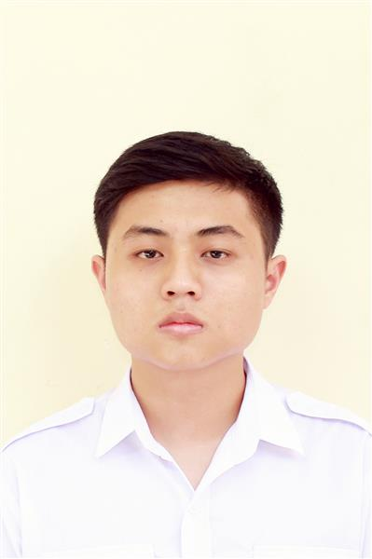
Ngày sinh: 19/05/2003 |  |  |  | Dân tộc: Kinh |  | Giới tính: Nam
Nơi sinh: THÀNH PHỐ HỒ CHÍ MINH |  |  |  | Số CMND/CCCD: 070203000007
Hộ khẩu TT: Quận 9, Tp. Hồ Chí Minh
Học sinh trường: THPT Nguyễn Hữu Huân |  |  |  |  |  | Lớp: 12B
Là học sinh học theo chương trình: THPT  X |  |  |  |  |  | GDTX
Có đăng ký sử dụng kết quả để xét tuyển sinh:
X
Đối tượng: |  | Khu vực: 3 |  |  |  | Diện XTN: 1 |  |  | Điểm cộng:
Địa chỉ điểm thi: THCS Lê Quý Đôn KV_TĐ - Số 234, Đường Võ Văn Ngân, P.Linh Chiểu, TP .Thủ Đức
Thông tin bài thi/môn thi đã đăng ký:
Bài thi/Môn thi | Ngữ văn |  | Toán | KHTN |  |  | Ngoại ngữ | KHXH
 |  |  |  | Vật lí | Hóa học | Sinh học |  | Lịch sử |  | Địa lí | GDCD
Thí sinh đã đăng ký bài thi/môn thi | X |  | X | X | X | X | N1
Phòng thi | 3283 |  | 3283 | 3281 |  |  | 3282
Ngày thi | 07/07/2021 |  |  | 08/07/2021 |  |  | 08/07/2021
Giờ phát đề | 07h30 |  | 14h20 | 07h30 | 08h30 | 09h30 | 14h20
Giờ bắt đầu làm bài thi | 07h35 |  | 14h30 | 07h35 | 08h35 | 09h35 | 14h30

(*) Thí sinh đăng ký dự thi bài thi/môn thi nào sẽ được đánh dấu (X) tại cột tương ứng bài thi/môn thi đó; nếu thí sinh đăng ký cả bài thi tổ hợp nào thì tất cả các môn thi thành phần của bài thi tổ hợp đó sẽ được đánh dấu (X). Riêng đối với thí sinh GDTX học lớp 12 trong năm tổ chức thi nếu chọn bài thi KHXH thì đánh dấu 2 môn Lịch sử và Địa lí hoặc đánh dấu cả môn GDCD nếu thí sinh chọn thi thêm môn GDCD để xét tuyển sinh ĐH, CĐ. Thí sinh có đăng ký dự thi môn ngoại ngữ sẽ ký hiệu như sau: N1-Tiếng Anh; N2-Tiếng Nga; N3-Tiếng Pháp;N4-Tiếng Trung Quốc; N5-Tiếng Đức; N6-Tiếng Nhật; N7-Tiếng Hàn.

Thí sinh đến tập trung làm thủ tục dự thi vào:
- Thời gian: 14 giờ 00 ngày 06 tháng 07 năm 2021
- Tại Phòng thi: 3283 - 3283 - của Điểm thi.
Ngày 12 tháng 06 năm 2021
THỦ TRƯỞNG ĐƠN VỊ
(Ký tên và đóng dấu)

02 - HỘI ĐỒNG THI SỞ GD&ĐT TP. HỒ CHÍ MINH  THPT NGUYỄN HỮU HUÂN | CỘNG HÒA XÃ HỘI CHỦ NGHĨA VIỆT NAM  Độc lập – Tự do – Hạnh phúc
GIẤY BÁO DỰ THI
Kỳ thi tốt nghiệp THPT năm 2021

Họ tên thí sinh: LÃ THỊ NGỌC ÁNH |  |  |  |  |  | Số báo danh: 02076561 |  |  | 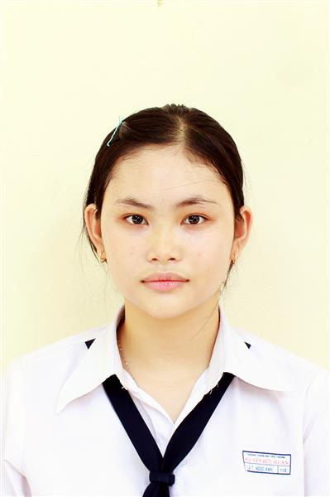
Ngày sinh: 06/11/2003 |  |  |  | Dân tộc: Kinh |  | Giới tính: Nữ
Nơi sinh: BÌNH DƯƠNG |  |  |  | Số CMND/CCCD: 261675584
Hộ khẩu TT: Quận 12, Tp. Hồ Chí Minh
Học sinh trường: THPT Nguyễn Hữu Huân |  |  |  |  |  | Lớp: 12B
Là học sinh học theo chương trình: THPT  X |  |  |  |  |  | GDTX
Có đăng ký sử dụng kết quả để xét tuyển sinh:
X
Đối tượng: |  | Khu vực: 3 |  |  |  | Diện XTN: 1 |  |  | Điểm cộng:
Địa chỉ điểm thi: THCS Lê Quý Đôn KV_TĐ - Số 234, Đường Võ Văn Ngân, P.Linh Chiểu, TP .Thủ Đức
Thông tin bài thi/môn thi đã đăng ký:
Bài thi/Môn thi | Ngữ văn |  | Toán | KHTN |  |  | Ngoại ngữ | KHXH
 |  |  |  | Vật lí | Hóa học | Sinh học |  | Lịch sử |  | Địa lí | GDCD
Thí sinh đã đăng ký bài thi/môn thi | X |  | X | X | X | X | N1
Phòng thi | 3283 |  | 3283 | 3281 |  |  | 3283
Ngày thi | 07/07/2021 |  |  | 08/07/2021 |  |  | 08/07/2021
Giờ phát đề | 07h30 |  | 14h20 | 07h30 | 08h30 | 09h30 | 14h20
Giờ bắt đầu làm bài thi | 07h35 |  | 14h30 | 07h35 | 08h35 | 09h35 | 14h30

(*) Thí sinh đăng ký dự thi bài thi/môn thi nào sẽ được đánh dấu (X) tại cột tương ứng bài thi/môn thi đó; nếu thí sinh đăng ký cả bài thi tổ hợp nào thì tất cả các môn thi thành phần của bài thi tổ hợp đó sẽ được đánh dấu (X). Riêng đối với thí sinh GDTX học lớp 12 trong năm tổ chức thi nếu chọn bài thi KHXH thì đánh dấu 2 môn Lịch sử và Địa lí hoặc đánh dấu cả môn GDCD nếu thí sinh chọn thi thêm môn GDCD để xét tuyển sinh ĐH, CĐ. Thí sinh có đăng ký dự thi môn ngoại ngữ sẽ ký hiệu như sau: N1-Tiếng Anh; N2-Tiếng Nga; N3-Tiếng Pháp;N4-Tiếng Trung Quốc; N5-Tiếng Đức; N6-Tiếng Nhật; N7-Tiếng Hàn.

Thí sinh đến tập trung làm thủ tục dự thi vào:
- Thời gian: 14 giờ 00 ngày 06 tháng 07 năm 2021
- Tại Phòng thi: 3283 - 3283 - của Điểm thi.
Ngày 12 tháng 06 năm 2021
THỦ TRƯỞNG ĐƠN VỊ
(Ký tên và đóng dấu)

02 - HỘI ĐỒNG THI SỞ GD&ĐT TP. HỒ CHÍ MINH  THPT NGUYỄN HỮU HUÂN | CỘNG HÒA XÃ HỘI CHỦ NGHĨA VIỆT NAM  Độc lập – Tự do – Hạnh phúc
GIẤY BÁO DỰ THI
Kỳ thi tốt nghiệp THPT năm 2021

Họ tên thí sinh: NGUYỄN THÙY DƯƠNG |  |  |  |  |  | Số báo danh: 02076756 |  |  | 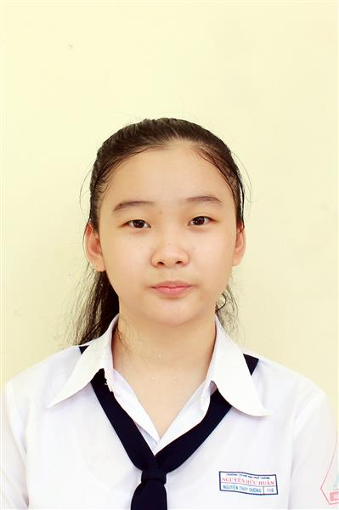
Ngày sinh: 23/07/2003 |  |  |  | Dân tộc: Kinh |  | Giới tính: Nữ
Nơi sinh: ĐỒNG NAI |  |  |  | Số CMND/CCCD: 075303000225
Hộ khẩu TT: Quận 9, Tp. Hồ Chí Minh
Học sinh trường: THPT Nguyễn Hữu Huân |  |  |  |  |  | Lớp: 12B
Là học sinh học theo chương trình: THPT  X |  |  |  |  |  | GDTX
Có đăng ký sử dụng kết quả để xét tuyển sinh:
X
Đối tượng: |  | Khu vực: 3 |  |  |  | Diện XTN: 1 |  |  | Điểm cộng: 2
Địa chỉ điểm thi: THCS Lê Quý Đôn KV_TĐ - Số 234, Đường Võ Văn Ngân, P.Linh Chiểu, TP .Thủ Đức
Thông tin bài thi/môn thi đã đăng ký:
Bài thi/Môn thi | Ngữ văn |  | Toán | KHTN |  |  | Ngoại ngữ | KHXH
 |  |  |  | Vật lí | Hóa học | Sinh học |  | Lịch sử |  | Địa lí | GDCD
Thí sinh đã đăng ký bài thi/môn thi | X |  | X | X | X | X | N1
Phòng thi | 3291 |  | 3292 | 3286 |  |  | 3288
Ngày thi | 07/07/2021 |  |  | 08/07/2021 |  |  | 08/07/2021
Giờ phát đề | 07h30 |  | 14h20 | 07h30 | 08h30 | 09h30 | 14h20
Giờ bắt đầu làm bài thi | 07h35 |  | 14h30 | 07h35 | 08h35 | 09h35 | 14h30

(*) Thí sinh đăng ký dự thi bài thi/môn thi nào sẽ được đánh dấu (X) tại cột tương ứng bài thi/môn thi đó; nếu thí sinh đăng ký cả bài thi tổ hợp nào thì tất cả các môn thi thành phần của bài thi tổ hợp đó sẽ được đánh dấu (X). Riêng đối với thí sinh GDTX học lớp 12 trong năm tổ chức thi nếu chọn bài thi KHXH thì đánh dấu 2 môn Lịch sử và Địa lí hoặc đánh dấu cả môn GDCD nếu thí sinh chọn thi thêm môn GDCD để xét tuyển sinh ĐH, CĐ. Thí sinh có đăng ký dự thi môn ngoại ngữ sẽ ký hiệu như sau: N1-Tiếng Anh; N2-Tiếng Nga; N3-Tiếng Pháp;N4-Tiếng Trung Quốc; N5-Tiếng Đức; N6-Tiếng Nhật; N7-Tiếng Hàn.

Thí sinh đến tập trung làm thủ tục dự thi vào:
- Thời gian: 14 giờ 00 ngày 06 tháng 07 năm 2021
- Tại Phòng thi: 3292 - 3292 - của Điểm thi.
Ngày 12 tháng 06 năm 2021
THỦ TRƯỞNG ĐƠN VỊ
(Ký tên và đóng dấu)

02 - HỘI ĐỒNG THI SỞ GD&ĐT TP. HỒ CHÍ MINH  THPT NGUYỄN HỮU HUÂN | CỘNG HÒA XÃ HỘI CHỦ NGHĨA VIỆT NAM  Độc lập – Tự do – Hạnh phúc
GIẤY BÁO DỰ THI
Kỳ thi tốt nghiệp THPT năm 2021

Họ tên thí sinh: TRẦN TUẤN ĐẠT |  |  |  |  |  | Số báo danh: 02076792 |  |  | 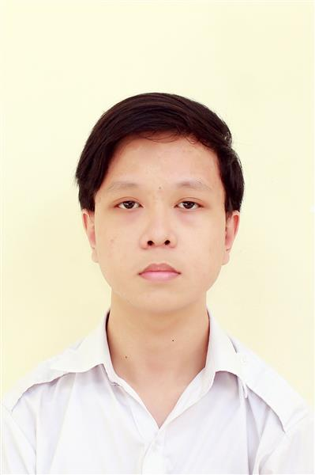
Ngày sinh: 16/07/2003 |  |  |  | Dân tộc: Kinh |  | Giới tính: Nam
Nơi sinh: THÀNH PHỐ HỒ CHÍ MINH |  |  |  | Số CMND/CCCD: 079203040075
Hộ khẩu TT: Thành phố Thủ Đức, Tp. Hồ Chí Minh
Học sinh trường: THPT Nguyễn Hữu Huân |  |  |  |  |  | Lớp: 12B
Là học sinh học theo chương trình: THPT  X |  |  |  |  |  | GDTX
Có đăng ký sử dụng kết quả để xét tuyển sinh:
X
Đối tượng: |  | Khu vực: 3 |  |  |  | Diện XTN: 1 |  |  | Điểm cộng: 1.50
Địa chỉ điểm thi: THCS Lê Quý Đôn KV_TĐ - Số 234, Đường Võ Văn Ngân, P.Linh Chiểu, TP .Thủ Đức
Thông tin bài thi/môn thi đã đăng ký:
Bài thi/Môn thi | Ngữ văn |  | Toán | KHTN |  |  | Ngoại ngữ | KHXH
 |  |  |  | Vật lí | Hóa học | Sinh học |  | Lịch sử |  | Địa lí | GDCD
Thí sinh đã đăng ký bài thi/môn thi | X |  | X | X | X | X | N1
Phòng thi | 3293 |  | 3293 | 3286 |  |  | 3289
Ngày thi | 07/07/2021 |  |  | 08/07/2021 |  |  | 08/07/2021
Giờ phát đề | 07h30 |  | 14h20 | 07h30 | 08h30 | 09h30 | 14h20
Giờ bắt đầu làm bài thi | 07h35 |  | 14h30 | 07h35 | 08h35 | 09h35 | 14h30

(*) Thí sinh đăng ký dự thi bài thi/môn thi nào sẽ được đánh dấu (X) tại cột tương ứng bài thi/môn thi đó; nếu thí sinh đăng ký cả bài thi tổ hợp nào thì tất cả các môn thi thành phần của bài thi tổ hợp đó sẽ được đánh dấu (X). Riêng đối với thí sinh GDTX học lớp 12 trong năm tổ chức thi nếu chọn bài thi KHXH thì đánh dấu 2 môn Lịch sử và Địa lí hoặc đánh dấu cả môn GDCD nếu thí sinh chọn thi thêm môn GDCD để xét tuyển sinh ĐH, CĐ. Thí sinh có đăng ký dự thi môn ngoại ngữ sẽ ký hiệu như sau: N1-Tiếng Anh; N2-Tiếng Nga; N3-Tiếng Pháp;N4-Tiếng Trung Quốc; N5-Tiếng Đức; N6-Tiếng Nhật; N7-Tiếng Hàn.

Thí sinh đến tập trung làm thủ tục dự thi vào:
- Thời gian: 14 giờ 00 ngày 06 tháng 07 năm 2021
- Tại Phòng thi: 3293 - 3293 - của Điểm thi.
Ngày 12 tháng 06 năm 2021
THỦ TRƯỞNG ĐƠN VỊ
(Ký tên và đóng dấu)

02 - HỘI ĐỒNG THI SỞ GD&ĐT TP. HỒ CHÍ MINH  THPT NGUYỄN HỮU HUÂN | CỘNG HÒA XÃ HỘI CHỦ NGHĨA VIỆT NAM  Độc lập – Tự do – Hạnh phúc
GIẤY BÁO DỰ THI
Kỳ thi tốt nghiệp THPT năm 2021

Họ tên thí sinh: BÙI MAI BẢO HÂN |  |  |  |  |  | Số báo danh: 02076977 |  |  | 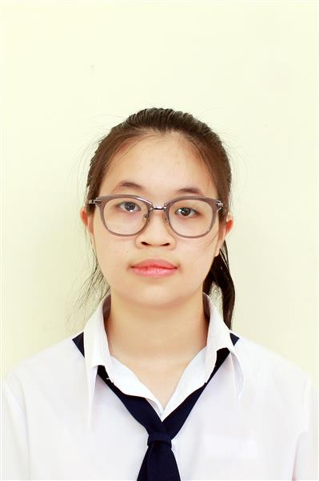
Ngày sinh: 26/03/2003 |  |  |  | Dân tộc: Kinh |  | Giới tính: Nữ
Nơi sinh: THÀNH PHỐ HỒ CHÍ MINH |  |  |  | Số CMND/CCCD: 079303039934
Hộ khẩu TT: Thành phố Thủ Đức, Tp. Hồ Chí Minh
Học sinh trường: THPT Nguyễn Hữu Huân |  |  |  |  |  | Lớp: 12B
Là học sinh học theo chương trình: THPT  X |  |  |  |  |  | GDTX
Có đăng ký sử dụng kết quả để xét tuyển sinh:
X
Đối tượng: |  | Khu vực: 3 |  |  |  | Diện XTN: 1 |  |  | Điểm cộng:
Địa chỉ điểm thi: THCS Linh Trung KV_TĐ - Số 5, Đường Linh Trung, Khu phố 2, P.Linh Trung, TP .Thủ Đức
Thông tin bài thi/môn thi đã đăng ký:
Bài thi/Môn thi | Ngữ văn |  | Toán | KHTN |  |  | Ngoại ngữ | KHXH
 |  |  |  | Vật lí | Hóa học | Sinh học |  | Lịch sử |  | Địa lí | GDCD
Thí sinh đã đăng ký bài thi/môn thi | X |  | X | X | X | X | N1
Phòng thi | 3301 |  | 3301 | 3300 |  |  | 3300
Ngày thi | 07/07/2021 |  |  | 08/07/2021 |  |  | 08/07/2021
Giờ phát đề | 07h30 |  | 14h20 | 07h30 | 08h30 | 09h30 | 14h20
Giờ bắt đầu làm bài thi | 07h35 |  | 14h30 | 07h35 | 08h35 | 09h35 | 14h30

(*) Thí sinh đăng ký dự thi bài thi/môn thi nào sẽ được đánh dấu (X) tại cột tương ứng bài thi/môn thi đó; nếu thí sinh đăng ký cả bài thi tổ hợp nào thì tất cả các môn thi thành phần của bài thi tổ hợp đó sẽ được đánh dấu (X). Riêng đối với thí sinh GDTX học lớp 12 trong năm tổ chức thi nếu chọn bài thi KHXH thì đánh dấu 2 môn Lịch sử và Địa lí hoặc đánh dấu cả môn GDCD nếu thí sinh chọn thi thêm môn GDCD để xét tuyển sinh ĐH, CĐ. Thí sinh có đăng ký dự thi môn ngoại ngữ sẽ ký hiệu như sau: N1-Tiếng Anh; N2-Tiếng Nga; N3-Tiếng Pháp;N4-Tiếng Trung Quốc; N5-Tiếng Đức; N6-Tiếng Nhật; N7-Tiếng Hàn.

Thí sinh đến tập trung làm thủ tục dự thi vào:
- Thời gian: 14 giờ 00 ngày 06 tháng 07 năm 2021
- Tại Phòng thi: 3301 - 3301 - của Điểm thi.
Ngày 12 tháng 06 năm 2021
THỦ TRƯỞNG ĐƠN VỊ
(Ký tên và đóng dấu)

02 - HỘI ĐỒNG THI SỞ GD&ĐT TP. HỒ CHÍ MINH  THPT NGUYỄN HỮU HUÂN | CỘNG HÒA XÃ HỘI CHỦ NGHĨA VIỆT NAM  Độc lập – Tự do – Hạnh phúc
GIẤY BÁO DỰ THI
Kỳ thi tốt nghiệp THPT năm 2021

Họ tên thí sinh: HOÀNG MINH HÙNG |  |  |  |  |  | Số báo danh: 02077038 |  |  | 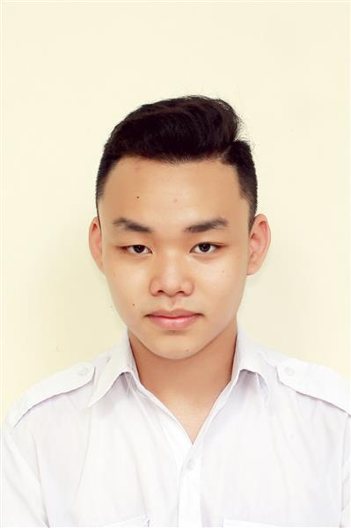
Ngày sinh: 11/08/2003 |  |  |  | Dân tộc: Kinh |  | Giới tính: Nam
Nơi sinh: THÀNH PHỐ HỒ CHÍ MINH |  |  |  | Số CMND/CCCD: 017203000046
Hộ khẩu TT: Quận 9, Tp. Hồ Chí Minh
Học sinh trường: THPT Nguyễn Hữu Huân |  |  |  |  |  | Lớp: 12B
Là học sinh học theo chương trình: THPT  X |  |  |  |  |  | GDTX
Có đăng ký sử dụng kết quả để xét tuyển sinh:
X
Đối tượng: |  | Khu vực: 3 |  |  |  | Diện XTN: 1 |  |  | Điểm cộng: 1
Địa chỉ điểm thi: THCS Linh Trung KV_TĐ - Số 5, Đường Linh Trung, Khu phố 2, P.Linh Trung, TP .Thủ Đức
Thông tin bài thi/môn thi đã đăng ký:
Bài thi/Môn thi | Ngữ văn |  | Toán | KHTN |  |  | Ngoại ngữ | KHXH
 |  |  |  | Vật lí | Hóa học | Sinh học |  | Lịch sử |  | Địa lí | GDCD
Thí sinh đã đăng ký bài thi/môn thi | X |  | X | X | X | X | N1
Phòng thi | 3303 |  | 3303 | 3301 |  |  | 3303
Ngày thi | 07/07/2021 |  |  | 08/07/2021 |  |  | 08/07/2021
Giờ phát đề | 07h30 |  | 14h20 | 07h30 | 08h30 | 09h30 | 14h20
Giờ bắt đầu làm bài thi | 07h35 |  | 14h30 | 07h35 | 08h35 | 09h35 | 14h30

(*) Thí sinh đăng ký dự thi bài thi/môn thi nào sẽ được đánh dấu (X) tại cột tương ứng bài thi/môn thi đó; nếu thí sinh đăng ký cả bài thi tổ hợp nào thì tất cả các môn thi thành phần của bài thi tổ hợp đó sẽ được đánh dấu (X). Riêng đối với thí sinh GDTX học lớp 12 trong năm tổ chức thi nếu chọn bài thi KHXH thì đánh dấu 2 môn Lịch sử và Địa lí hoặc đánh dấu cả môn GDCD nếu thí sinh chọn thi thêm môn GDCD để xét tuyển sinh ĐH, CĐ. Thí sinh có đăng ký dự thi môn ngoại ngữ sẽ ký hiệu như sau: N1-Tiếng Anh; N2-Tiếng Nga; N3-Tiếng Pháp;N4-Tiếng Trung Quốc; N5-Tiếng Đức; N6-Tiếng Nhật; N7-Tiếng Hàn.

Thí sinh đến tập trung làm thủ tục dự thi vào:
- Thời gian: 14 giờ 00 ngày 06 tháng 07 năm 2021
- Tại Phòng thi: 3303 - 3303 - của Điểm thi.
Ngày 12 tháng 06 năm 2021
THỦ TRƯỞNG ĐƠN VỊ
(Ký tên và đóng dấu)

02 - HỘI ĐỒNG THI SỞ GD&ĐT TP. HỒ CHÍ MINH  THPT NGUYỄN HỮU HUÂN | CỘNG HÒA XÃ HỘI CHỦ NGHĨA VIỆT NAM  Độc lập – Tự do – Hạnh phúc
GIẤY BÁO DỰ THI
Kỳ thi tốt nghiệp THPT năm 2021

Họ tên thí sinh: LÂM GIA HUY |  |  |  |  |  | Số báo danh: 02077050 |  |  | 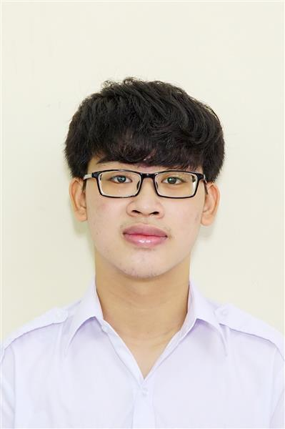
Ngày sinh: 12/04/2003 |  |  |  | Dân tộc: Kinh |  | Giới tính: Nam
Nơi sinh: THÀNH PHỐ HỒ CHÍ MINH |  |  |  | Số CMND/CCCD: 079203008443
Hộ khẩu TT: Quận 9, Tp. Hồ Chí Minh
Học sinh trường: THPT Nguyễn Hữu Huân |  |  |  |  |  | Lớp: 12B
Là học sinh học theo chương trình: THPT  X |  |  |  |  |  | GDTX
Có đăng ký sử dụng kết quả để xét tuyển sinh:
X
Đối tượng: |  | Khu vực: 3 |  |  |  | Diện XTN: 1 |  |  | Điểm cộng:
Địa chỉ điểm thi: THCS Linh Trung KV_TĐ - Số 5, Đường Linh Trung, Khu phố 2, P.Linh Trung, TP .Thủ Đức
Thông tin bài thi/môn thi đã đăng ký:
Bài thi/Môn thi | Ngữ văn |  | Toán | KHTN |  |  | Ngoại ngữ | KHXH
 |  |  |  | Vật lí | Hóa học | Sinh học |  | Lịch sử |  | Địa lí | GDCD
Thí sinh đã đăng ký bài thi/môn thi | X |  | X | X | X | X | N1
Phòng thi | 3304 |  | 3304 | 3302 |  |  | 3303
Ngày thi | 07/07/2021 |  |  | 08/07/2021 |  |  | 08/07/2021
Giờ phát đề | 07h30 |  | 14h20 | 07h30 | 08h30 | 09h30 | 14h20
Giờ bắt đầu làm bài thi | 07h35 |  | 14h30 | 07h35 | 08h35 | 09h35 | 14h30

(*) Thí sinh đăng ký dự thi bài thi/môn thi nào sẽ được đánh dấu (X) tại cột tương ứng bài thi/môn thi đó; nếu thí sinh đăng ký cả bài thi tổ hợp nào thì tất cả các môn thi thành phần của bài thi tổ hợp đó sẽ được đánh dấu (X). Riêng đối với thí sinh GDTX học lớp 12 trong năm tổ chức thi nếu chọn bài thi KHXH thì đánh dấu 2 môn Lịch sử và Địa lí hoặc đánh dấu cả môn GDCD nếu thí sinh chọn thi thêm môn GDCD để xét tuyển sinh ĐH, CĐ. Thí sinh có đăng ký dự thi môn ngoại ngữ sẽ ký hiệu như sau: N1-Tiếng Anh; N2-Tiếng Nga; N3-Tiếng Pháp;N4-Tiếng Trung Quốc; N5-Tiếng Đức; N6-Tiếng Nhật; N7-Tiếng Hàn.

Thí sinh đến tập trung làm thủ tục dự thi vào:
- Thời gian: 14 giờ 00 ngày 06 tháng 07 năm 2021
- Tại Phòng thi: 3304 - 3304 - của Điểm thi.
Ngày 12 tháng 06 năm 2021
THỦ TRƯỞNG ĐƠN VỊ
(Ký tên và đóng dấu)

02 - HỘI ĐỒNG THI SỞ GD&ĐT TP. HỒ CHÍ MINH  THPT NGUYỄN HỮU HUÂN | CỘNG HÒA XÃ HỘI CHỦ NGHĨA VIỆT NAM  Độc lập – Tự do – Hạnh phúc
GIẤY BÁO DỰ THI
Kỳ thi tốt nghiệp THPT năm 2021

Họ tên thí sinh: NGUYỄN MINH HƯNG |  |  |  |  |  | Số báo danh: 02077099 |  |  | 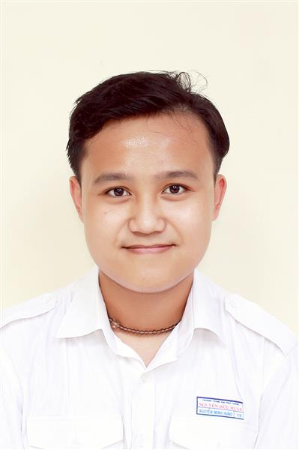
Ngày sinh: 16/04/2003 |  |  |  | Dân tộc: Kinh |  | Giới tính: Nam
Nơi sinh: THÀNH PHỐ HỒ CHÍ MINH |  |  |  | Số CMND/CCCD: 079203006009
Hộ khẩu TT: Thành phố Thủ Đức, Tp. Hồ Chí Minh
Học sinh trường: THPT Nguyễn Hữu Huân |  |  |  |  |  | Lớp: 12B
Là học sinh học theo chương trình: THPT  X |  |  |  |  |  | GDTX
Có đăng ký sử dụng kết quả để xét tuyển sinh:
X
Đối tượng: |  | Khu vực: 3 |  |  |  | Diện XTN: 1 |  |  | Điểm cộng:
Địa chỉ điểm thi: THCS Linh Trung KV_TĐ - Số 5, Đường Linh Trung, Khu phố 2, P.Linh Trung, TP .Thủ Đức
Thông tin bài thi/môn thi đã đăng ký:
Bài thi/Môn thi | Ngữ văn |  | Toán | KHTN |  |  | Ngoại ngữ | KHXH
 |  |  |  | Vật lí | Hóa học | Sinh học |  | Lịch sử |  | Địa lí | GDCD
Thí sinh đã đăng ký bài thi/môn thi | X |  | X | X | X | X | N1
Phòng thi | 3306 |  | 3306 | 3303 |  |  | 3305
Ngày thi | 07/07/2021 |  |  | 08/07/2021 |  |  | 08/07/2021
Giờ phát đề | 07h30 |  | 14h20 | 07h30 | 08h30 | 09h30 | 14h20
Giờ bắt đầu làm bài thi | 07h35 |  | 14h30 | 07h35 | 08h35 | 09h35 | 14h30

(*) Thí sinh đăng ký dự thi bài thi/môn thi nào sẽ được đánh dấu (X) tại cột tương ứng bài thi/môn thi đó; nếu thí sinh đăng ký cả bài thi tổ hợp nào thì tất cả các môn thi thành phần của bài thi tổ hợp đó sẽ được đánh dấu (X). Riêng đối với thí sinh GDTX học lớp 12 trong năm tổ chức thi nếu chọn bài thi KHXH thì đánh dấu 2 môn Lịch sử và Địa lí hoặc đánh dấu cả môn GDCD nếu thí sinh chọn thi thêm môn GDCD để xét tuyển sinh ĐH, CĐ. Thí sinh có đăng ký dự thi môn ngoại ngữ sẽ ký hiệu như sau: N1-Tiếng Anh; N2-Tiếng Nga; N3-Tiếng Pháp;N4-Tiếng Trung Quốc; N5-Tiếng Đức; N6-Tiếng Nhật; N7-Tiếng Hàn.

Thí sinh đến tập trung làm thủ tục dự thi vào:
- Thời gian: 14 giờ 00 ngày 06 tháng 07 năm 2021
- Tại Phòng thi: 3306 - 3306 - của Điểm thi.
Ngày 12 tháng 06 năm 2021
THỦ TRƯỞNG ĐƠN VỊ
(Ký tên và đóng dấu)

02 - HỘI ĐỒNG THI SỞ GD&ĐT TP. HỒ CHÍ MINH  THPT NGUYỄN HỮU HUÂN | CỘNG HÒA XÃ HỘI CHỦ NGHĨA VIỆT NAM  Độc lập – Tự do – Hạnh phúc
GIẤY BÁO DỰ THI
Kỳ thi tốt nghiệp THPT năm 2021

Họ tên thí sinh: HOÀNG BẢO KHIÊM |  |  |  |  |  | Số báo danh: 02077163 |  |  | 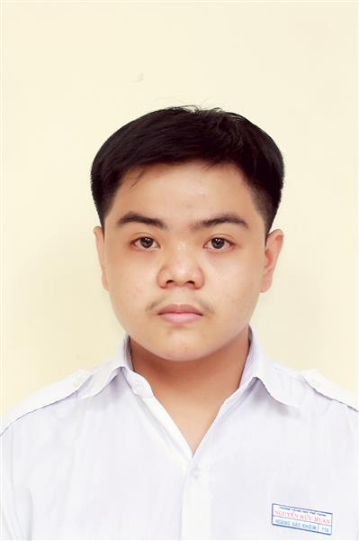
Ngày sinh: 10/10/2003 |  |  |  | Dân tộc: Kinh |  | Giới tính: Nam
Nơi sinh: THÀNH PHỐ HỒ CHÍ MINH |  |  |  | Số CMND/CCCD: 079203008464
Hộ khẩu TT: Quận 9, Tp. Hồ Chí Minh
Học sinh trường: THPT Nguyễn Hữu Huân |  |  |  |  |  | Lớp: 12B
Là học sinh học theo chương trình: THPT  X |  |  |  |  |  | GDTX
Có đăng ký sử dụng kết quả để xét tuyển sinh:
X
Đối tượng: |  | Khu vực: 3 |  |  |  | Diện XTN: 1 |  |  | Điểm cộng:
Địa chỉ điểm thi: THCS Linh Trung KV_TĐ - Số 5, Đường Linh Trung, Khu phố 2, P.Linh Trung, TP .Thủ Đức
Thông tin bài thi/môn thi đã đăng ký:
Bài thi/Môn thi | Ngữ văn |  | Toán | KHTN |  |  | Ngoại ngữ | KHXH
 |  |  |  | Vật lí | Hóa học | Sinh học |  | Lịch sử |  | Địa lí | GDCD
Thí sinh đã đăng ký bài thi/môn thi | X |  | X | X | X | X | N1
Phòng thi | 3308 |  | 3308 | 3304 |  |  | 3307
Ngày thi | 07/07/2021 |  |  | 08/07/2021 |  |  | 08/07/2021
Giờ phát đề | 07h30 |  | 14h20 | 07h30 | 08h30 | 09h30 | 14h20
Giờ bắt đầu làm bài thi | 07h35 |  | 14h30 | 07h35 | 08h35 | 09h35 | 14h30

(*) Thí sinh đăng ký dự thi bài thi/môn thi nào sẽ được đánh dấu (X) tại cột tương ứng bài thi/môn thi đó; nếu thí sinh đăng ký cả bài thi tổ hợp nào thì tất cả các môn thi thành phần của bài thi tổ hợp đó sẽ được đánh dấu (X). Riêng đối với thí sinh GDTX học lớp 12 trong năm tổ chức thi nếu chọn bài thi KHXH thì đánh dấu 2 môn Lịch sử và Địa lí hoặc đánh dấu cả môn GDCD nếu thí sinh chọn thi thêm môn GDCD để xét tuyển sinh ĐH, CĐ. Thí sinh có đăng ký dự thi môn ngoại ngữ sẽ ký hiệu như sau: N1-Tiếng Anh; N2-Tiếng Nga; N3-Tiếng Pháp;N4-Tiếng Trung Quốc; N5-Tiếng Đức; N6-Tiếng Nhật; N7-Tiếng Hàn.

Thí sinh đến tập trung làm thủ tục dự thi vào:
- Thời gian: 14 giờ 00 ngày 06 tháng 07 năm 2021
- Tại Phòng thi: 3308 - 3308 - của Điểm thi.
Ngày 12 tháng 06 năm 2021
THỦ TRƯỞNG ĐƠN VỊ
(Ký tên và đóng dấu)

02 - HỘI ĐỒNG THI SỞ GD&ĐT TP. HỒ CHÍ MINH  THPT NGUYỄN HỮU HUÂN | CỘNG HÒA XÃ HỘI CHỦ NGHĨA VIỆT NAM  Độc lập – Tự do – Hạnh phúc
GIẤY BÁO DỰ THI
Kỳ thi tốt nghiệp THPT năm 2021

Họ tên thí sinh: LÊ VĂN MINH KHOA |  |  |  |  |  | Số báo danh: 02077173 |  |  | 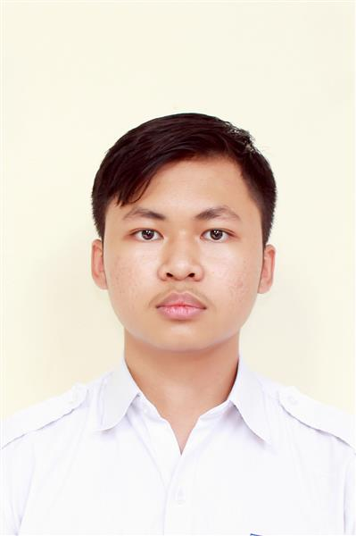
Ngày sinh: 01/01/2003 |  |  |  | Dân tộc: Kinh |  | Giới tính: Nam
Nơi sinh: THÀNH PHỐ HỒ CHÍ MINH |  |  |  | Số CMND/CCCD: 079203042044
Hộ khẩu TT: Quận 9, Tp. Hồ Chí Minh
Học sinh trường: THPT Nguyễn Hữu Huân |  |  |  |  |  | Lớp: 12B
Là học sinh học theo chương trình: THPT  X |  |  |  |  |  | GDTX
Có đăng ký sử dụng kết quả để xét tuyển sinh:
X
Đối tượng: |  | Khu vực: 3 |  |  |  | Diện XTN: 1 |  |  | Điểm cộng:
Địa chỉ điểm thi: THCS Linh Trung KV_TĐ - Số 5, Đường Linh Trung, Khu phố 2, P.Linh Trung, TP .Thủ Đức
Thông tin bài thi/môn thi đã đăng ký:
Bài thi/Môn thi | Ngữ văn |  | Toán | KHTN |  |  | Ngoại ngữ | KHXH
 |  |  |  | Vật lí | Hóa học | Sinh học |  | Lịch sử |  | Địa lí | GDCD
Thí sinh đã đăng ký bài thi/môn thi | X |  | X | X | X | X | N1
Phòng thi | 3309 |  | 3309 | 3304 |  |  | 3307
Ngày thi | 07/07/2021 |  |  | 08/07/2021 |  |  | 08/07/2021
Giờ phát đề | 07h30 |  | 14h20 | 07h30 | 08h30 | 09h30 | 14h20
Giờ bắt đầu làm bài thi | 07h35 |  | 14h30 | 07h35 | 08h35 | 09h35 | 14h30

(*) Thí sinh đăng ký dự thi bài thi/môn thi nào sẽ được đánh dấu (X) tại cột tương ứng bài thi/môn thi đó; nếu thí sinh đăng ký cả bài thi tổ hợp nào thì tất cả các môn thi thành phần của bài thi tổ hợp đó sẽ được đánh dấu (X). Riêng đối với thí sinh GDTX học lớp 12 trong năm tổ chức thi nếu chọn bài thi KHXH thì đánh dấu 2 môn Lịch sử và Địa lí hoặc đánh dấu cả môn GDCD nếu thí sinh chọn thi thêm môn GDCD để xét tuyển sinh ĐH, CĐ. Thí sinh có đăng ký dự thi môn ngoại ngữ sẽ ký hiệu như sau: N1-Tiếng Anh; N2-Tiếng Nga; N3-Tiếng Pháp;N4-Tiếng Trung Quốc; N5-Tiếng Đức; N6-Tiếng Nhật; N7-Tiếng Hàn.

Thí sinh đến tập trung làm thủ tục dự thi vào:
- Thời gian: 14 giờ 00 ngày 06 tháng 07 năm 2021
- Tại Phòng thi: 3309 - 3309 - của Điểm thi.
Ngày 12 tháng 06 năm 2021
THỦ TRƯỞNG ĐƠN VỊ
(Ký tên và đóng dấu)

02 - HỘI ĐỒNG THI SỞ GD&ĐT TP. HỒ CHÍ MINH  THPT NGUYỄN HỮU HUÂN | CỘNG HÒA XÃ HỘI CHỦ NGHĨA VIỆT NAM  Độc lập – Tự do – Hạnh phúc
GIẤY BÁO DỰ THI
Kỳ thi tốt nghiệp THPT năm 2021

Họ tên thí sinh: NGUYỄN THỊ HUỲNH KHUÊ |  |  |  |  |  | Số báo danh: 02077198 |  |  | 
Ngày sinh: 20/03/2003 |  |  |  | Dân tộc: Kinh |  | Giới tính: Nữ
Nơi sinh: THÀNH PHỐ HỒ CHÍ MINH |  |  |  | Số CMND/CCCD: 079303011625
Hộ khẩu TT: Thành phố Thủ Đức, Tp. Hồ Chí Minh
Học sinh trường: THPT Nguyễn Hữu Huân |  |  |  |  |  | Lớp: 12B
Là học sinh học theo chương trình: THPT  X |  |  |  |  |  | GDTX
Có đăng ký sử dụng kết quả để xét tuyển sinh:
X
Đối tượng: |  | Khu vực: 3 |  |  |  | Diện XTN: 1 |  |  | Điểm cộng:
Địa chỉ điểm thi: THCS Linh Trung KV_TĐ - Số 5, Đường Linh Trung, Khu phố 2, P.Linh Trung, TP .Thủ Đức
Thông tin bài thi/môn thi đã đăng ký:
Bài thi/Môn thi | Ngữ văn |  | Toán | KHTN |  |  | Ngoại ngữ | KHXH
 |  |  |  | Vật lí | Hóa học | Sinh học |  | Lịch sử |  | Địa lí | GDCD
Thí sinh đã đăng ký bài thi/môn thi | X |  | X | X | X | X | N1
Phòng thi | 3310 |  | 3310 | 3305 |  |  | 3308
Ngày thi | 07/07/2021 |  |  | 08/07/2021 |  |  | 08/07/2021
Giờ phát đề | 07h30 |  | 14h20 | 07h30 | 08h30 | 09h30 | 14h20
Giờ bắt đầu làm bài thi | 07h35 |  | 14h30 | 07h35 | 08h35 | 09h35 | 14h30

(*) Thí sinh đăng ký dự thi bài thi/môn thi nào sẽ được đánh dấu (X) tại cột tương ứng bài thi/môn thi đó; nếu thí sinh đăng ký cả bài thi tổ hợp nào thì tất cả các môn thi thành phần của bài thi tổ hợp đó sẽ được đánh dấu (X). Riêng đối với thí sinh GDTX học lớp 12 trong năm tổ chức thi nếu chọn bài thi KHXH thì đánh dấu 2 môn Lịch sử và Địa lí hoặc đánh dấu cả môn GDCD nếu thí sinh chọn thi thêm môn GDCD để xét tuyển sinh ĐH, CĐ. Thí sinh có đăng ký dự thi môn ngoại ngữ sẽ ký hiệu như sau: N1-Tiếng Anh; N2-Tiếng Nga; N3-Tiếng Pháp;N4-Tiếng Trung Quốc; N5-Tiếng Đức; N6-Tiếng Nhật; N7-Tiếng Hàn.

Thí sinh đến tập trung làm thủ tục dự thi vào:
- Thời gian: 14 giờ 00 ngày 06 tháng 07 năm 2021
- Tại Phòng thi: 3310 - 3310 - của Điểm thi.
Ngày 12 tháng 06 năm 2021
THỦ TRƯỞNG ĐƠN VỊ
(Ký tên và đóng dấu)

02 - HỘI ĐỒNG THI SỞ GD&ĐT TP. HỒ CHÍ MINH  THPT NGUYỄN HỮU HUÂN | CỘNG HÒA XÃ HỘI CHỦ NGHĨA VIỆT NAM  Độc lập – Tự do – Hạnh phúc
GIẤY BÁO DỰ THI
Kỳ thi tốt nghiệp THPT năm 2021

Họ tên thí sinh: HUỲNH THANH LAM |  |  |  |  |  | Số báo danh: 02077238 |  |  | 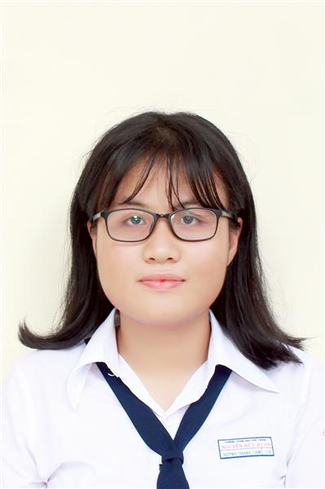
Ngày sinh: 29/08/2003 |  |  |  | Dân tộc: Kinh |  | Giới tính: Nữ
Nơi sinh: THÀNH PHỐ HỒ CHÍ MINH |  |  |  | Số CMND/CCCD: 079303010804
Hộ khẩu TT: Thành phố Thủ Đức, Tp. Hồ Chí Minh
Học sinh trường: THPT Nguyễn Hữu Huân |  |  |  |  |  | Lớp: 12B
Là học sinh học theo chương trình: THPT  X |  |  |  |  |  | GDTX
Có đăng ký sử dụng kết quả để xét tuyển sinh:
X
Đối tượng: |  | Khu vực: 3 |  |  |  | Diện XTN: 1 |  |  | Điểm cộng: 2
Địa chỉ điểm thi: THCS Linh Trung KV_TĐ - Số 5, Đường Linh Trung, Khu phố 2, P.Linh Trung, TP .Thủ Đức
Thông tin bài thi/môn thi đã đăng ký:
Bài thi/Môn thi | Ngữ văn |  | Toán | KHTN |  |  | Ngoại ngữ | KHXH
 |  |  |  | Vật lí | Hóa học | Sinh học |  | Lịch sử |  | Địa lí | GDCD
Thí sinh đã đăng ký bài thi/môn thi | X |  | X | X | X | X | N1
Phòng thi | 3311 |  | 3311 | 3306 |  |  | 3309
Ngày thi | 07/07/2021 |  |  | 08/07/2021 |  |  | 08/07/2021
Giờ phát đề | 07h30 |  | 14h20 | 07h30 | 08h30 | 09h30 | 14h20
Giờ bắt đầu làm bài thi | 07h35 |  | 14h30 | 07h35 | 08h35 | 09h35 | 14h30

(*) Thí sinh đăng ký dự thi bài thi/môn thi nào sẽ được đánh dấu (X) tại cột tương ứng bài thi/môn thi đó; nếu thí sinh đăng ký cả bài thi tổ hợp nào thì tất cả các môn thi thành phần của bài thi tổ hợp đó sẽ được đánh dấu (X). Riêng đối với thí sinh GDTX học lớp 12 trong năm tổ chức thi nếu chọn bài thi KHXH thì đánh dấu 2 môn Lịch sử và Địa lí hoặc đánh dấu cả môn GDCD nếu thí sinh chọn thi thêm môn GDCD để xét tuyển sinh ĐH, CĐ. Thí sinh có đăng ký dự thi môn ngoại ngữ sẽ ký hiệu như sau: N1-Tiếng Anh; N2-Tiếng Nga; N3-Tiếng Pháp;N4-Tiếng Trung Quốc; N5-Tiếng Đức; N6-Tiếng Nhật; N7-Tiếng Hàn.

Thí sinh đến tập trung làm thủ tục dự thi vào:
- Thời gian: 14 giờ 00 ngày 06 tháng 07 năm 2021
- Tại Phòng thi: 3311 - 3311 - của Điểm thi.
Ngày 12 tháng 06 năm 2021
THỦ TRƯỞNG ĐƠN VỊ
(Ký tên và đóng dấu)

02 - HỘI ĐỒNG THI SỞ GD&ĐT TP. HỒ CHÍ MINH  THPT NGUYỄN HỮU HUÂN | CỘNG HÒA XÃ HỘI CHỦ NGHĨA VIỆT NAM  Độc lập – Tự do – Hạnh phúc
GIẤY BÁO DỰ THI
Kỳ thi tốt nghiệp THPT năm 2021

Họ tên thí sinh: PHẠM NHƯ LINH |  |  |  |  |  | Số báo danh: 02077289 |  |  | 
Ngày sinh: 04/02/2003 |  |  |  | Dân tộc: Kinh |  | Giới tính: Nam
Nơi sinh: BÌNH DƯƠNG |  |  |  | Số CMND/CCCD: 074203000010
Hộ khẩu TT: Thành phố Thủ Đức, Tp. Hồ Chí Minh
Học sinh trường: THPT Nguyễn Hữu Huân |  |  |  |  |  | Lớp: 12B
Là học sinh học theo chương trình: THPT  X |  |  |  |  |  | GDTX
Có đăng ký sử dụng kết quả để xét tuyển sinh:
X
Đối tượng: |  | Khu vực: 3 |  |  |  | Diện XTN: 1 |  |  | Điểm cộng:
Địa chỉ điểm thi: THCS Linh Trung KV_TĐ - Số 5, Đường Linh Trung, Khu phố 2, P.Linh Trung, TP .Thủ Đức
Thông tin bài thi/môn thi đã đăng ký:
Bài thi/Môn thi | Ngữ văn |  | Toán | KHTN |  |  | Ngoại ngữ | KHXH
 |  |  |  | Vật lí | Hóa học | Sinh học |  | Lịch sử |  | Địa lí | GDCD
Thí sinh đã đăng ký bài thi/môn thi | X |  | X | X | X | X | N1
Phòng thi | 3313 |  | 3314 | 3307 |  |  | 3311
Ngày thi | 07/07/2021 |  |  | 08/07/2021 |  |  | 08/07/2021
Giờ phát đề | 07h30 |  | 14h20 | 07h30 | 08h30 | 09h30 | 14h20
Giờ bắt đầu làm bài thi | 07h35 |  | 14h30 | 07h35 | 08h35 | 09h35 | 14h30

(*) Thí sinh đăng ký dự thi bài thi/môn thi nào sẽ được đánh dấu (X) tại cột tương ứng bài thi/môn thi đó; nếu thí sinh đăng ký cả bài thi tổ hợp nào thì tất cả các môn thi thành phần của bài thi tổ hợp đó sẽ được đánh dấu (X). Riêng đối với thí sinh GDTX học lớp 12 trong năm tổ chức thi nếu chọn bài thi KHXH thì đánh dấu 2 môn Lịch sử và Địa lí hoặc đánh dấu cả môn GDCD nếu thí sinh chọn thi thêm môn GDCD để xét tuyển sinh ĐH, CĐ. Thí sinh có đăng ký dự thi môn ngoại ngữ sẽ ký hiệu như sau: N1-Tiếng Anh; N2-Tiếng Nga; N3-Tiếng Pháp;N4-Tiếng Trung Quốc; N5-Tiếng Đức; N6-Tiếng Nhật; N7-Tiếng Hàn.

Thí sinh đến tập trung làm thủ tục dự thi vào:
- Thời gian: 14 giờ 00 ngày 06 tháng 07 năm 2021
- Tại Phòng thi: 3314 - 3314 - của Điểm thi.
Ngày 12 tháng 06 năm 2021
THỦ TRƯỞNG ĐƠN VỊ
(Ký tên và đóng dấu)

02 - HỘI ĐỒNG THI SỞ GD&ĐT TP. HỒ CHÍ MINH  THPT NGUYỄN HỮU HUÂN | CỘNG HÒA XÃ HỘI CHỦ NGHĨA VIỆT NAM  Độc lập – Tự do – Hạnh phúc
GIẤY BÁO DỰ THI
Kỳ thi tốt nghiệp THPT năm 2021

Họ tên thí sinh: LÊ NGỌC NGUYÊN MINH |  |  |  |  |  | Số báo danh: 02077505 |  |  | 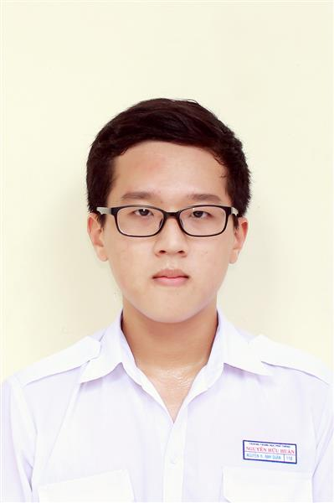
Ngày sinh: 24/11/2003 |  |  |  | Dân tộc: Kinh |  | Giới tính: Nam
Nơi sinh: THÀNH PHỐ HỒ CHÍ MINH |  |  |  | Số CMND/CCCD: 079203026843
Hộ khẩu TT: Thành phố Thủ Đức, Tp. Hồ Chí Minh
Học sinh trường: THPT Nguyễn Hữu Huân |  |  |  |  |  | Lớp: 12B
Là học sinh học theo chương trình: THPT  X |  |  |  |  |  | GDTX
Có đăng ký sử dụng kết quả để xét tuyển sinh:
X
Đối tượng: |  | Khu vực: 3 |  |  |  | Diện XTN: 1 |  |  | Điểm cộng: 1
Địa chỉ điểm thi: THPT Hiệp Bình - Số 63, đường Hiệp Bình, khu phố 6, phường Hiệp Bình Phước, thành phố Thủ Đức
Thông tin bài thi/môn thi đã đăng ký:
Bài thi/Môn thi | Ngữ văn |  | Toán | KHTN |  |  | Ngoại ngữ | KHXH
 |  |  |  | Vật lí | Hóa học | Sinh học |  | Lịch sử |  | Địa lí | GDCD
Thí sinh đã đăng ký bài thi/môn thi | X |  | X | X | X | X | N1
Phòng thi | 3322 |  | 3323 | 3331 |  |  | 3322
Ngày thi | 07/07/2021 |  |  | 08/07/2021 |  |  | 08/07/2021
Giờ phát đề | 07h30 |  | 14h20 | 07h30 | 08h30 | 09h30 | 14h20
Giờ bắt đầu làm bài thi | 07h35 |  | 14h30 | 07h35 | 08h35 | 09h35 | 14h30

(*) Thí sinh đăng ký dự thi bài thi/môn thi nào sẽ được đánh dấu (X) tại cột tương ứng bài thi/môn thi đó; nếu thí sinh đăng ký cả bài thi tổ hợp nào thì tất cả các môn thi thành phần của bài thi tổ hợp đó sẽ được đánh dấu (X). Riêng đối với thí sinh GDTX học lớp 12 trong năm tổ chức thi nếu chọn bài thi KHXH thì đánh dấu 2 môn Lịch sử và Địa lí hoặc đánh dấu cả môn GDCD nếu thí sinh chọn thi thêm môn GDCD để xét tuyển sinh ĐH, CĐ. Thí sinh có đăng ký dự thi môn ngoại ngữ sẽ ký hiệu như sau: N1-Tiếng Anh; N2-Tiếng Nga; N3-Tiếng Pháp;N4-Tiếng Trung Quốc; N5-Tiếng Đức; N6-Tiếng Nhật; N7-Tiếng Hàn.

Thí sinh đến tập trung làm thủ tục dự thi vào:
- Thời gian: 14 giờ 00 ngày 06 tháng 07 năm 2021
- Tại Phòng thi: 3323 - 3323 - của Điểm thi.
Ngày 12 tháng 06 năm 2021
THỦ TRƯỞNG ĐƠN VỊ
(Ký tên và đóng dấu)

02 - HỘI ĐỒNG THI SỞ GD&ĐT TP. HỒ CHÍ MINH  THPT NGUYỄN HỮU HUÂN | CỘNG HÒA XÃ HỘI CHỦ NGHĨA VIỆT NAM  Độc lập – Tự do – Hạnh phúc
GIẤY BÁO DỰ THI
Kỳ thi tốt nghiệp THPT năm 2021

Họ tên thí sinh: TRƯƠNG ĐỨC MINH |  |  |  |  |  | Số báo danh: 02077519 |  |  | 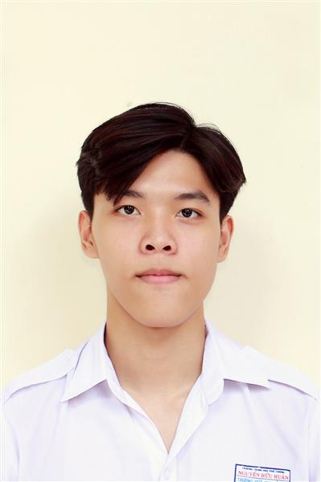
Ngày sinh: 26/11/2003 |  |  |  | Dân tộc: Kinh |  | Giới tính: Nam
Nơi sinh: THÀNH PHỐ HỒ CHÍ MINH |  |  |  | Số CMND/CCCD: 079203010171
Hộ khẩu TT: Quận 9, Tp. Hồ Chí Minh
Học sinh trường: THPT Nguyễn Hữu Huân |  |  |  |  |  | Lớp: 12B
Là học sinh học theo chương trình: THPT  X |  |  |  |  |  | GDTX
Có đăng ký sử dụng kết quả để xét tuyển sinh:
X
Đối tượng: |  | Khu vực: 3 |  |  |  | Diện XTN: 1 |  |  | Điểm cộng:
Địa chỉ điểm thi: THPT Hiệp Bình - Số 63, đường Hiệp Bình, khu phố 6, phường Hiệp Bình Phước, thành phố Thủ Đức
Thông tin bài thi/môn thi đã đăng ký:
Bài thi/Môn thi | Ngữ văn |  | Toán | KHTN |  |  | Ngoại ngữ | KHXH
 |  |  |  | Vật lí | Hóa học | Sinh học |  | Lịch sử |  | Địa lí | GDCD
Thí sinh đã đăng ký bài thi/môn thi | X |  | X | X | X | X | N1
Phòng thi | 3323 |  | 3323 | 3331 |  |  | 3323
Ngày thi | 07/07/2021 |  |  | 08/07/2021 |  |  | 08/07/2021
Giờ phát đề | 07h30 |  | 14h20 | 07h30 | 08h30 | 09h30 | 14h20
Giờ bắt đầu làm bài thi | 07h35 |  | 14h30 | 07h35 | 08h35 | 09h35 | 14h30

(*) Thí sinh đăng ký dự thi bài thi/môn thi nào sẽ được đánh dấu (X) tại cột tương ứng bài thi/môn thi đó; nếu thí sinh đăng ký cả bài thi tổ hợp nào thì tất cả các môn thi thành phần của bài thi tổ hợp đó sẽ được đánh dấu (X). Riêng đối với thí sinh GDTX học lớp 12 trong năm tổ chức thi nếu chọn bài thi KHXH thì đánh dấu 2 môn Lịch sử và Địa lí hoặc đánh dấu cả môn GDCD nếu thí sinh chọn thi thêm môn GDCD để xét tuyển sinh ĐH, CĐ. Thí sinh có đăng ký dự thi môn ngoại ngữ sẽ ký hiệu như sau: N1-Tiếng Anh; N2-Tiếng Nga; N3-Tiếng Pháp;N4-Tiếng Trung Quốc; N5-Tiếng Đức; N6-Tiếng Nhật; N7-Tiếng Hàn.

Thí sinh đến tập trung làm thủ tục dự thi vào:
- Thời gian: 14 giờ 00 ngày 06 tháng 07 năm 2021
- Tại Phòng thi: 3323 - 3323 - của Điểm thi.
Ngày 12 tháng 06 năm 2021
THỦ TRƯỞNG ĐƠN VỊ
(Ký tên và đóng dấu)

02 - HỘI ĐỒNG THI SỞ GD&ĐT TP. HỒ CHÍ MINH  THPT NGUYỄN HỮU HUÂN | CỘNG HÒA XÃ HỘI CHỦ NGHĨA VIỆT NAM  Độc lập – Tự do – Hạnh phúc
GIẤY BÁO DỰ THI
Kỳ thi tốt nghiệp THPT năm 2021

Họ tên thí sinh: PHAN NGUYỄN BẢO NGÂN |  |  |  |  |  | Số báo danh: 02077582 |  |  | 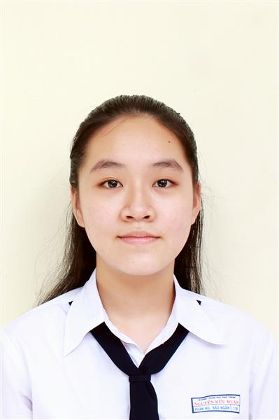
Ngày sinh: 14/03/2003 |  |  |  | Dân tộc: Kinh |  | Giới tính: Nữ
Nơi sinh: THÀNH PHỐ HỒ CHÍ MINH |  |  |  | Số CMND/CCCD: 079303038655
Hộ khẩu TT: Thành phố Thủ Đức, Tp. Hồ Chí Minh
Học sinh trường: THPT Nguyễn Hữu Huân |  |  |  |  |  | Lớp: 12B
Là học sinh học theo chương trình: THPT  X |  |  |  |  |  | GDTX
Có đăng ký sử dụng kết quả để xét tuyển sinh:
X
Đối tượng: |  | Khu vực: 3 |  |  |  | Diện XTN: 1 |  |  | Điểm cộng:
Địa chỉ điểm thi: THPT Hiệp Bình - Số 63, đường Hiệp Bình, khu phố 6, phường Hiệp Bình Phước, thành phố Thủ Đức
Thông tin bài thi/môn thi đã đăng ký:
Bài thi/Môn thi | Ngữ văn |  | Toán | KHTN |  |  | Ngoại ngữ | KHXH
 |  |  |  | Vật lí | Hóa học | Sinh học |  | Lịch sử |  | Địa lí | GDCD
Thí sinh đã đăng ký bài thi/môn thi | X |  | X | X | X | X | N1
Phòng thi | 3325 |  | 3326 | 3333 |  |  | 3325
Ngày thi | 07/07/2021 |  |  | 08/07/2021 |  |  | 08/07/2021
Giờ phát đề | 07h30 |  | 14h20 | 07h30 | 08h30 | 09h30 | 14h20
Giờ bắt đầu làm bài thi | 07h35 |  | 14h30 | 07h35 | 08h35 | 09h35 | 14h30

(*) Thí sinh đăng ký dự thi bài thi/môn thi nào sẽ được đánh dấu (X) tại cột tương ứng bài thi/môn thi đó; nếu thí sinh đăng ký cả bài thi tổ hợp nào thì tất cả các môn thi thành phần của bài thi tổ hợp đó sẽ được đánh dấu (X). Riêng đối với thí sinh GDTX học lớp 12 trong năm tổ chức thi nếu chọn bài thi KHXH thì đánh dấu 2 môn Lịch sử và Địa lí hoặc đánh dấu cả môn GDCD nếu thí sinh chọn thi thêm môn GDCD để xét tuyển sinh ĐH, CĐ. Thí sinh có đăng ký dự thi môn ngoại ngữ sẽ ký hiệu như sau: N1-Tiếng Anh; N2-Tiếng Nga; N3-Tiếng Pháp;N4-Tiếng Trung Quốc; N5-Tiếng Đức; N6-Tiếng Nhật; N7-Tiếng Hàn.

Thí sinh đến tập trung làm thủ tục dự thi vào:
- Thời gian: 14 giờ 00 ngày 06 tháng 07 năm 2021
- Tại Phòng thi: 3326 - 3326 - của Điểm thi.
Ngày 12 tháng 06 năm 2021
THỦ TRƯỞNG ĐƠN VỊ
(Ký tên và đóng dấu)

02 - HỘI ĐỒNG THI SỞ GD&ĐT TP. HỒ CHÍ MINH  THPT NGUYỄN HỮU HUÂN | CỘNG HÒA XÃ HỘI CHỦ NGHĨA VIỆT NAM  Độc lập – Tự do – Hạnh phúc
GIẤY BÁO DỰ THI
Kỳ thi tốt nghiệp THPT năm 2021

Họ tên thí sinh: VÕ LÊ BẢO NGHI |  |  |  |  |  | Số báo danh: 02077595 |  |  | 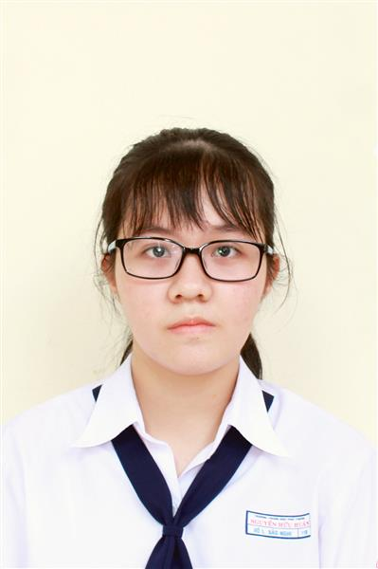
Ngày sinh: 13/03/2003 |  |  |  | Dân tộc: Kinh |  | Giới tính: Nữ
Nơi sinh: THÀNH PHỐ HỒ CHÍ MINH |  |  |  | Số CMND/CCCD: 079303009421
Hộ khẩu TT: Thành phố Thủ Đức, Tp. Hồ Chí Minh
Học sinh trường: THPT Nguyễn Hữu Huân |  |  |  |  |  | Lớp: 12B
Là học sinh học theo chương trình: THPT  X |  |  |  |  |  | GDTX
Có đăng ký sử dụng kết quả để xét tuyển sinh:
X
Đối tượng: |  | Khu vực: 3 |  |  |  | Diện XTN: 1 |  |  | Điểm cộng: 2
Địa chỉ điểm thi: THPT Hiệp Bình - Số 63, đường Hiệp Bình, khu phố 6, phường Hiệp Bình Phước, thành phố Thủ Đức
Thông tin bài thi/môn thi đã đăng ký:
Bài thi/Môn thi | Ngữ văn |  | Toán | KHTN |  |  | Ngoại ngữ | KHXH
 |  |  |  | Vật lí | Hóa học | Sinh học |  | Lịch sử |  | Địa lí | GDCD
Thí sinh đã đăng ký bài thi/môn thi | X |  | X | X | X | X | N1
Phòng thi | 3326 |  | 3326 | 3333 |  |  | 3326
Ngày thi | 07/07/2021 |  |  | 08/07/2021 |  |  | 08/07/2021
Giờ phát đề | 07h30 |  | 14h20 | 07h30 | 08h30 | 09h30 | 14h20
Giờ bắt đầu làm bài thi | 07h35 |  | 14h30 | 07h35 | 08h35 | 09h35 | 14h30

(*) Thí sinh đăng ký dự thi bài thi/môn thi nào sẽ được đánh dấu (X) tại cột tương ứng bài thi/môn thi đó; nếu thí sinh đăng ký cả bài thi tổ hợp nào thì tất cả các môn thi thành phần của bài thi tổ hợp đó sẽ được đánh dấu (X). Riêng đối với thí sinh GDTX học lớp 12 trong năm tổ chức thi nếu chọn bài thi KHXH thì đánh dấu 2 môn Lịch sử và Địa lí hoặc đánh dấu cả môn GDCD nếu thí sinh chọn thi thêm môn GDCD để xét tuyển sinh ĐH, CĐ. Thí sinh có đăng ký dự thi môn ngoại ngữ sẽ ký hiệu như sau: N1-Tiếng Anh; N2-Tiếng Nga; N3-Tiếng Pháp;N4-Tiếng Trung Quốc; N5-Tiếng Đức; N6-Tiếng Nhật; N7-Tiếng Hàn.

Thí sinh đến tập trung làm thủ tục dự thi vào:
- Thời gian: 14 giờ 00 ngày 06 tháng 07 năm 2021
- Tại Phòng thi: 3326 - 3326 - của Điểm thi.
Ngày 12 tháng 06 năm 2021
THỦ TRƯỞNG ĐƠN VỊ
(Ký tên và đóng dấu)

02 - HỘI ĐỒNG THI SỞ GD&ĐT TP. HỒ CHÍ MINH  THPT NGUYỄN HỮU HUÂN | CỘNG HÒA XÃ HỘI CHỦ NGHĨA VIỆT NAM  Độc lập – Tự do – Hạnh phúc
GIẤY BÁO DỰ THI
Kỳ thi tốt nghiệp THPT năm 2021

Họ tên thí sinh: HỒ HỒNG NGỌC |  |  |  |  |  | Số báo danh: 02077608 |  |  | 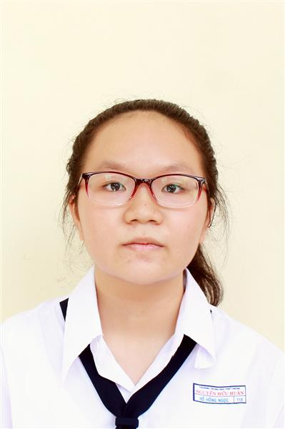
Ngày sinh: 29/11/2003 |  |  |  | Dân tộc: Kinh |  | Giới tính: Nữ
Nơi sinh: THÀNH PHỐ HỒ CHÍ MINH |  |  |  | Số CMND/CCCD: 079303036502
Hộ khẩu TT: Thành phố Thủ Đức, Tp. Hồ Chí Minh
Học sinh trường: THPT Nguyễn Hữu Huân |  |  |  |  |  | Lớp: 12B
Là học sinh học theo chương trình: THPT  X |  |  |  |  |  | GDTX
Có đăng ký sử dụng kết quả để xét tuyển sinh:
X
Đối tượng: |  | Khu vực: 3 |  |  |  | Diện XTN: 1 |  |  | Điểm cộng: 1.50
Địa chỉ điểm thi: THPT Hiệp Bình - Số 63, đường Hiệp Bình, khu phố 6, phường Hiệp Bình Phước, thành phố Thủ Đức
Thông tin bài thi/môn thi đã đăng ký:
Bài thi/Môn thi | Ngữ văn |  | Toán | KHTN |  |  | Ngoại ngữ | KHXH
 |  |  |  | Vật lí | Hóa học | Sinh học |  | Lịch sử |  | Địa lí | GDCD
Thí sinh đã đăng ký bài thi/môn thi | X |  | X | X | X | X | N1
Phòng thi | 3327 |  | 3327 | 3334 |  |  | 3326
Ngày thi | 07/07/2021 |  |  | 08/07/2021 |  |  | 08/07/2021
Giờ phát đề | 07h30 |  | 14h20 | 07h30 | 08h30 | 09h30 | 14h20
Giờ bắt đầu làm bài thi | 07h35 |  | 14h30 | 07h35 | 08h35 | 09h35 | 14h30

(*) Thí sinh đăng ký dự thi bài thi/môn thi nào sẽ được đánh dấu (X) tại cột tương ứng bài thi/môn thi đó; nếu thí sinh đăng ký cả bài thi tổ hợp nào thì tất cả các môn thi thành phần của bài thi tổ hợp đó sẽ được đánh dấu (X). Riêng đối với thí sinh GDTX học lớp 12 trong năm tổ chức thi nếu chọn bài thi KHXH thì đánh dấu 2 môn Lịch sử và Địa lí hoặc đánh dấu cả môn GDCD nếu thí sinh chọn thi thêm môn GDCD để xét tuyển sinh ĐH, CĐ. Thí sinh có đăng ký dự thi môn ngoại ngữ sẽ ký hiệu như sau: N1-Tiếng Anh; N2-Tiếng Nga; N3-Tiếng Pháp;N4-Tiếng Trung Quốc; N5-Tiếng Đức; N6-Tiếng Nhật; N7-Tiếng Hàn.

Thí sinh đến tập trung làm thủ tục dự thi vào:
- Thời gian: 14 giờ 00 ngày 06 tháng 07 năm 2021
- Tại Phòng thi: 3327 - 3327 - của Điểm thi.
Ngày 12 tháng 06 năm 2021
THỦ TRƯỞNG ĐƠN VỊ
(Ký tên và đóng dấu)

02 - HỘI ĐỒNG THI SỞ GD&ĐT TP. HỒ CHÍ MINH  THPT NGUYỄN HỮU HUÂN | CỘNG HÒA XÃ HỘI CHỦ NGHĨA VIỆT NAM  Độc lập – Tự do – Hạnh phúc
GIẤY BÁO DỰ THI
Kỳ thi tốt nghiệp THPT năm 2021

Họ tên thí sinh: TRẦN VĨNH BẢO NGỌC |  |  |  |  |  | Số báo danh: 02077627 |  |  | 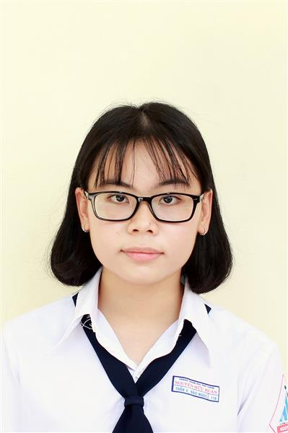
Ngày sinh: 15/08/2003 |  |  |  | Dân tộc: Kinh |  | Giới tính: Nữ
Nơi sinh: BẠC LIÊU |  |  |  | Số CMND/CCCD: 095303000023
Hộ khẩu TT: Thành phố Thủ Đức, Tp. Hồ Chí Minh
Học sinh trường: THPT Nguyễn Hữu Huân |  |  |  |  |  | Lớp: 12B
Là học sinh học theo chương trình: THPT  X |  |  |  |  |  | GDTX
Có đăng ký sử dụng kết quả để xét tuyển sinh:
X
Đối tượng: |  | Khu vực: 3 |  |  |  | Diện XTN: 1 |  |  | Điểm cộng:
Địa chỉ điểm thi: THPT Hiệp Bình - Số 63, đường Hiệp Bình, khu phố 6, phường Hiệp Bình Phước, thành phố Thủ Đức
Thông tin bài thi/môn thi đã đăng ký:
Bài thi/Môn thi | Ngữ văn |  | Toán | KHTN |  |  | Ngoại ngữ | KHXH
 |  |  |  | Vật lí | Hóa học | Sinh học |  | Lịch sử |  | Địa lí | GDCD
Thí sinh đã đăng ký bài thi/môn thi | X |  | X | X | X | X | N1
Phòng thi | 3327 |  | 3328 | 3334 |  |  | 3327
Ngày thi | 07/07/2021 |  |  | 08/07/2021 |  |  | 08/07/2021
Giờ phát đề | 07h30 |  | 14h20 | 07h30 | 08h30 | 09h30 | 14h20
Giờ bắt đầu làm bài thi | 07h35 |  | 14h30 | 07h35 | 08h35 | 09h35 | 14h30

(*) Thí sinh đăng ký dự thi bài thi/môn thi nào sẽ được đánh dấu (X) tại cột tương ứng bài thi/môn thi đó; nếu thí sinh đăng ký cả bài thi tổ hợp nào thì tất cả các môn thi thành phần của bài thi tổ hợp đó sẽ được đánh dấu (X). Riêng đối với thí sinh GDTX học lớp 12 trong năm tổ chức thi nếu chọn bài thi KHXH thì đánh dấu 2 môn Lịch sử và Địa lí hoặc đánh dấu cả môn GDCD nếu thí sinh chọn thi thêm môn GDCD để xét tuyển sinh ĐH, CĐ. Thí sinh có đăng ký dự thi môn ngoại ngữ sẽ ký hiệu như sau: N1-Tiếng Anh; N2-Tiếng Nga; N3-Tiếng Pháp;N4-Tiếng Trung Quốc; N5-Tiếng Đức; N6-Tiếng Nhật; N7-Tiếng Hàn.

Thí sinh đến tập trung làm thủ tục dự thi vào:
- Thời gian: 14 giờ 00 ngày 06 tháng 07 năm 2021
- Tại Phòng thi: 3328 - 3328 - của Điểm thi.
Ngày 12 tháng 06 năm 2021
THỦ TRƯỞNG ĐƠN VỊ
(Ký tên và đóng dấu)

02 - HỘI ĐỒNG THI SỞ GD&ĐT TP. HỒ CHÍ MINH  THPT NGUYỄN HỮU HUÂN | CỘNG HÒA XÃ HỘI CHỦ NGHĨA VIỆT NAM  Độc lập – Tự do – Hạnh phúc
GIẤY BÁO DỰ THI
Kỳ thi tốt nghiệp THPT năm 2021

Họ tên thí sinh: NGUYỄN HẠNH NGUYÊN |  |  |  |  |  | Số báo danh: 02077634 |  |  | 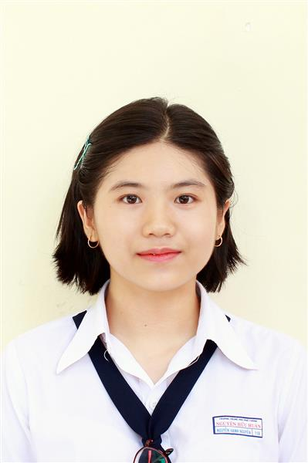
Ngày sinh: 20/10/2003 |  |  |  | Dân tộc: Kinh |  | Giới tính: Nữ
Nơi sinh: THÀNH PHỐ HỒ CHÍ MINH |  |  |  | Số CMND/CCCD: 079303008429
Hộ khẩu TT: Quận 9, Tp. Hồ Chí Minh
Học sinh trường: THPT Nguyễn Hữu Huân |  |  |  |  |  | Lớp: 12B
Là học sinh học theo chương trình: THPT  X |  |  |  |  |  | GDTX
Có đăng ký sử dụng kết quả để xét tuyển sinh:
X
Đối tượng: |  | Khu vực: 3 |  |  |  | Diện XTN: 1 |  |  | Điểm cộng: 1
Địa chỉ điểm thi: THPT Hiệp Bình - Số 63, đường Hiệp Bình, khu phố 6, phường Hiệp Bình Phước, thành phố Thủ Đức
Thông tin bài thi/môn thi đã đăng ký:
Bài thi/Môn thi | Ngữ văn |  | Toán | KHTN |  |  | Ngoại ngữ | KHXH
 |  |  |  | Vật lí | Hóa học | Sinh học |  | Lịch sử |  | Địa lí | GDCD
Thí sinh đã đăng ký bài thi/môn thi | X |  | X | X | X | X | N1
Phòng thi | 3328 |  | 3328 | 3335 |  |  | 3328
Ngày thi | 07/07/2021 |  |  | 08/07/2021 |  |  | 08/07/2021
Giờ phát đề | 07h30 |  | 14h20 | 07h30 | 08h30 | 09h30 | 14h20
Giờ bắt đầu làm bài thi | 07h35 |  | 14h30 | 07h35 | 08h35 | 09h35 | 14h30

(*) Thí sinh đăng ký dự thi bài thi/môn thi nào sẽ được đánh dấu (X) tại cột tương ứng bài thi/môn thi đó; nếu thí sinh đăng ký cả bài thi tổ hợp nào thì tất cả các môn thi thành phần của bài thi tổ hợp đó sẽ được đánh dấu (X). Riêng đối với thí sinh GDTX học lớp 12 trong năm tổ chức thi nếu chọn bài thi KHXH thì đánh dấu 2 môn Lịch sử và Địa lí hoặc đánh dấu cả môn GDCD nếu thí sinh chọn thi thêm môn GDCD để xét tuyển sinh ĐH, CĐ. Thí sinh có đăng ký dự thi môn ngoại ngữ sẽ ký hiệu như sau: N1-Tiếng Anh; N2-Tiếng Nga; N3-Tiếng Pháp;N4-Tiếng Trung Quốc; N5-Tiếng Đức; N6-Tiếng Nhật; N7-Tiếng Hàn.

Thí sinh đến tập trung làm thủ tục dự thi vào:
- Thời gian: 14 giờ 00 ngày 06 tháng 07 năm 2021
- Tại Phòng thi: 3328 - 3328 - của Điểm thi.
Ngày 12 tháng 06 năm 2021
THỦ TRƯỞNG ĐƠN VỊ
(Ký tên và đóng dấu)

02 - HỘI ĐỒNG THI SỞ GD&ĐT TP. HỒ CHÍ MINH  THPT NGUYỄN HỮU HUÂN | CỘNG HÒA XÃ HỘI CHỦ NGHĨA VIỆT NAM  Độc lập – Tự do – Hạnh phúc
GIẤY BÁO DỰ THI
Kỳ thi tốt nghiệp THPT năm 2021

Họ tên thí sinh: NGUYỄN HỒ PHƯƠNG NHÂN |  |  |  |  |  | Số báo danh: 02077647 |  |  | 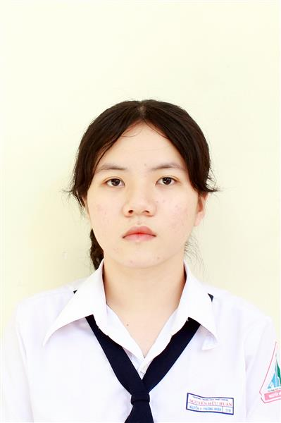
Ngày sinh: 27/07/2003 |  |  |  | Dân tộc: Kinh |  | Giới tính: Nữ
Nơi sinh: THÀNH PHỐ HỒ CHÍ MINH |  |  |  | Số CMND/CCCD: 079303019296
Hộ khẩu TT: Thành phố Thủ Đức, Tp. Hồ Chí Minh
Học sinh trường: THPT Nguyễn Hữu Huân |  |  |  |  |  | Lớp: 12B
Là học sinh học theo chương trình: THPT  X |  |  |  |  |  | GDTX
Có đăng ký sử dụng kết quả để xét tuyển sinh:
X
Đối tượng: |  | Khu vực: 3 |  |  |  | Diện XTN: 1 |  |  | Điểm cộng:
Địa chỉ điểm thi: THPT Hiệp Bình - Số 63, đường Hiệp Bình, khu phố 6, phường Hiệp Bình Phước, thành phố Thủ Đức
Thông tin bài thi/môn thi đã đăng ký:
Bài thi/Môn thi | Ngữ văn |  | Toán | KHTN |  |  | Ngoại ngữ | KHXH
 |  |  |  | Vật lí | Hóa học | Sinh học |  | Lịch sử |  | Địa lí | GDCD
Thí sinh đã đăng ký bài thi/môn thi | X |  | X | X | X | X | N1
Phòng thi | 3328 |  | 3329 | 3335 |  |  | 3328
Ngày thi | 07/07/2021 |  |  | 08/07/2021 |  |  | 08/07/2021
Giờ phát đề | 07h30 |  | 14h20 | 07h30 | 08h30 | 09h30 | 14h20
Giờ bắt đầu làm bài thi | 07h35 |  | 14h30 | 07h35 | 08h35 | 09h35 | 14h30

(*) Thí sinh đăng ký dự thi bài thi/môn thi nào sẽ được đánh dấu (X) tại cột tương ứng bài thi/môn thi đó; nếu thí sinh đăng ký cả bài thi tổ hợp nào thì tất cả các môn thi thành phần của bài thi tổ hợp đó sẽ được đánh dấu (X). Riêng đối với thí sinh GDTX học lớp 12 trong năm tổ chức thi nếu chọn bài thi KHXH thì đánh dấu 2 môn Lịch sử và Địa lí hoặc đánh dấu cả môn GDCD nếu thí sinh chọn thi thêm môn GDCD để xét tuyển sinh ĐH, CĐ. Thí sinh có đăng ký dự thi môn ngoại ngữ sẽ ký hiệu như sau: N1-Tiếng Anh; N2-Tiếng Nga; N3-Tiếng Pháp;N4-Tiếng Trung Quốc; N5-Tiếng Đức; N6-Tiếng Nhật; N7-Tiếng Hàn.

Thí sinh đến tập trung làm thủ tục dự thi vào:
- Thời gian: 14 giờ 00 ngày 06 tháng 07 năm 2021
- Tại Phòng thi: 3329 - 3329 - của Điểm thi.
Ngày 12 tháng 06 năm 2021
THỦ TRƯỞNG ĐƠN VỊ
(Ký tên và đóng dấu)

02 - HỘI ĐỒNG THI SỞ GD&ĐT TP. HỒ CHÍ MINH  THPT NGUYỄN HỮU HUÂN | CỘNG HÒA XÃ HỘI CHỦ NGHĨA VIỆT NAM  Độc lập – Tự do – Hạnh phúc
GIẤY BÁO DỰ THI
Kỳ thi tốt nghiệp THPT năm 2021

Họ tên thí sinh: NGUYỄN KHANH NHI |  |  |  |  |  | Số báo danh: 02077668 |  |  | 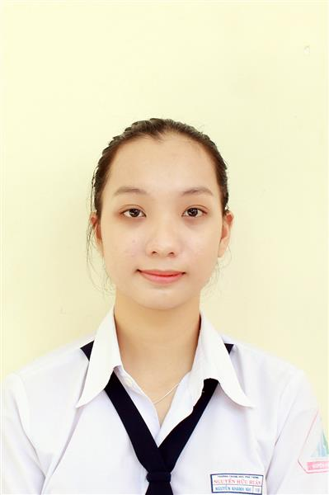
Ngày sinh: 12/03/2003 |  |  |  | Dân tộc: Kinh |  | Giới tính: Nữ
Nơi sinh: THÀNH PHỐ HỒ CHÍ MINH |  |  |  | Số CMND/CCCD: 001303001686
Hộ khẩu TT: Thành phố Thủ Đức, Tp. Hồ Chí Minh
Học sinh trường: THPT Nguyễn Hữu Huân |  |  |  |  |  | Lớp: 12B
Là học sinh học theo chương trình: THPT  X |  |  |  |  |  | GDTX
Có đăng ký sử dụng kết quả để xét tuyển sinh:
X
Đối tượng: |  | Khu vực: 3 |  |  |  | Diện XTN: 1 |  |  | Điểm cộng:
Địa chỉ điểm thi: THPT Hiệp Bình - Số 63, đường Hiệp Bình, khu phố 6, phường Hiệp Bình Phước, thành phố Thủ Đức
Thông tin bài thi/môn thi đã đăng ký:
Bài thi/Môn thi | Ngữ văn |  | Toán | KHTN |  |  | Ngoại ngữ | KHXH
 |  |  |  | Vật lí | Hóa học | Sinh học |  | Lịch sử |  | Địa lí | GDCD
Thí sinh đã đăng ký bài thi/môn thi | X |  | X | X | X | X | N1
Phòng thi | 3329 |  | 3329 | 3335 |  |  | 3329
Ngày thi | 07/07/2021 |  |  | 08/07/2021 |  |  | 08/07/2021
Giờ phát đề | 07h30 |  | 14h20 | 07h30 | 08h30 | 09h30 | 14h20
Giờ bắt đầu làm bài thi | 07h35 |  | 14h30 | 07h35 | 08h35 | 09h35 | 14h30

(*) Thí sinh đăng ký dự thi bài thi/môn thi nào sẽ được đánh dấu (X) tại cột tương ứng bài thi/môn thi đó; nếu thí sinh đăng ký cả bài thi tổ hợp nào thì tất cả các môn thi thành phần của bài thi tổ hợp đó sẽ được đánh dấu (X). Riêng đối với thí sinh GDTX học lớp 12 trong năm tổ chức thi nếu chọn bài thi KHXH thì đánh dấu 2 môn Lịch sử và Địa lí hoặc đánh dấu cả môn GDCD nếu thí sinh chọn thi thêm môn GDCD để xét tuyển sinh ĐH, CĐ. Thí sinh có đăng ký dự thi môn ngoại ngữ sẽ ký hiệu như sau: N1-Tiếng Anh; N2-Tiếng Nga; N3-Tiếng Pháp;N4-Tiếng Trung Quốc; N5-Tiếng Đức; N6-Tiếng Nhật; N7-Tiếng Hàn.

Thí sinh đến tập trung làm thủ tục dự thi vào:
- Thời gian: 14 giờ 00 ngày 06 tháng 07 năm 2021
- Tại Phòng thi: 3329 - 3329 - của Điểm thi.
Ngày 12 tháng 06 năm 2021
THỦ TRƯỞNG ĐƠN VỊ
(Ký tên và đóng dấu)

02 - HỘI ĐỒNG THI SỞ GD&ĐT TP. HỒ CHÍ MINH  THPT NGUYỄN HỮU HUÂN | CỘNG HÒA XÃ HỘI CHỦ NGHĨA VIỆT NAM  Độc lập – Tự do – Hạnh phúc
GIẤY BÁO DỰ THI
Kỳ thi tốt nghiệp THPT năm 2021

Họ tên thí sinh: CAO PHAN NAM PHƯƠNG |  |  |  |  |  | Số báo danh: 02077794 |  |  | 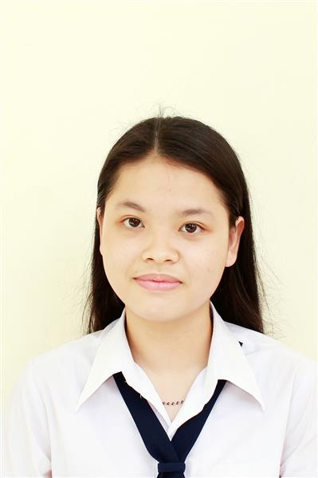
Ngày sinh: 20/12/2003 |  |  |  | Dân tộc: Kinh |  | Giới tính: Nữ
Nơi sinh: THANH HÓA |  |  |  | Số CMND/CCCD: 038303000418
Hộ khẩu TT: Quận 9, Tp. Hồ Chí Minh
Học sinh trường: THPT Nguyễn Hữu Huân |  |  |  |  |  | Lớp: 12B
Là học sinh học theo chương trình: THPT  X |  |  |  |  |  | GDTX
Có đăng ký sử dụng kết quả để xét tuyển sinh:
X
Đối tượng: |  | Khu vực: 3 |  |  |  | Diện XTN: 1 |  |  | Điểm cộng:
Địa chỉ điểm thi: THPT Hiệp Bình - Số 63, đường Hiệp Bình, khu phố 6, phường Hiệp Bình Phước, thành phố Thủ Đức
Thông tin bài thi/môn thi đã đăng ký:
Bài thi/Môn thi | Ngữ văn |  | Toán | KHTN |  |  | Ngoại ngữ | KHXH
 |  |  |  | Vật lí | Hóa học | Sinh học |  | Lịch sử |  | Địa lí | GDCD
Thí sinh đã đăng ký bài thi/môn thi | X |  | X | X | X | X | N1
Phòng thi | 3334 |  | 3335 | 3338 |  |  | 3332
Ngày thi | 07/07/2021 |  |  | 08/07/2021 |  |  | 08/07/2021
Giờ phát đề | 07h30 |  | 14h20 | 07h30 | 08h30 | 09h30 | 14h20
Giờ bắt đầu làm bài thi | 07h35 |  | 14h30 | 07h35 | 08h35 | 09h35 | 14h30

(*) Thí sinh đăng ký dự thi bài thi/môn thi nào sẽ được đánh dấu (X) tại cột tương ứng bài thi/môn thi đó; nếu thí sinh đăng ký cả bài thi tổ hợp nào thì tất cả các môn thi thành phần của bài thi tổ hợp đó sẽ được đánh dấu (X). Riêng đối với thí sinh GDTX học lớp 12 trong năm tổ chức thi nếu chọn bài thi KHXH thì đánh dấu 2 môn Lịch sử và Địa lí hoặc đánh dấu cả môn GDCD nếu thí sinh chọn thi thêm môn GDCD để xét tuyển sinh ĐH, CĐ. Thí sinh có đăng ký dự thi môn ngoại ngữ sẽ ký hiệu như sau: N1-Tiếng Anh; N2-Tiếng Nga; N3-Tiếng Pháp;N4-Tiếng Trung Quốc; N5-Tiếng Đức; N6-Tiếng Nhật; N7-Tiếng Hàn.

Thí sinh đến tập trung làm thủ tục dự thi vào:
- Thời gian: 14 giờ 00 ngày 06 tháng 07 năm 2021
- Tại Phòng thi: 3335 - 3335 - của Điểm thi.
Ngày 12 tháng 06 năm 2021
THỦ TRƯỞNG ĐƠN VỊ
(Ký tên và đóng dấu)

02 - HỘI ĐỒNG THI SỞ GD&ĐT TP. HỒ CHÍ MINH  THPT NGUYỄN HỮU HUÂN | CỘNG HÒA XÃ HỘI CHỦ NGHĨA VIỆT NAM  Độc lập – Tự do – Hạnh phúc
GIẤY BÁO DỰ THI
Kỳ thi tốt nghiệp THPT năm 2021

Họ tên thí sinh: TRẦN HOÀNG PHƯƠNG |  |  |  |  |  | Số báo danh: 02078023 |  |  | 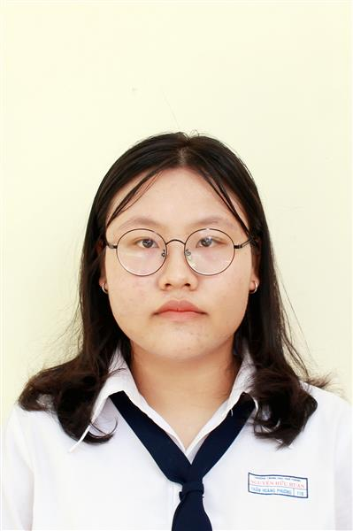
Ngày sinh: 27/11/2003 |  |  |  | Dân tộc: Kinh |  | Giới tính: Nữ
Nơi sinh: BÌNH DƯƠNG |  |  |  | Số CMND/CCCD: 074303000119
Hộ khẩu TT: Thành phố Thủ Đức, Tp. Hồ Chí Minh
Học sinh trường: THPT Nguyễn Hữu Huân |  |  |  |  |  | Lớp: 12B
Là học sinh học theo chương trình: THPT  X |  |  |  |  |  | GDTX
Có đăng ký sử dụng kết quả để xét tuyển sinh:
X
Đối tượng: |  | Khu vực: 3 |  |  |  | Diện XTN: 1 |  |  | Điểm cộng:
Địa chỉ điểm thi: THPT Nguyễn Hữu Huân - Số 11 Đoàn Kết, Phường Bình Thọ, Tp Thủ Đức, Tp Hồ Chí Minh
Thông tin bài thi/môn thi đã đăng ký:
Bài thi/Môn thi | Ngữ văn |  | Toán | KHTN |  |  | Ngoại ngữ | KHXH
 |  |  |  | Vật lí | Hóa học | Sinh học |  | Lịch sử |  | Địa lí | GDCD
Thí sinh đã đăng ký bài thi/môn thi | X |  | X |  |  |  | N1 | X |  | X | X
Phòng thi | 3344 |  | 3344 |  |  |  | 3344 | 3356
Ngày thi | 07/07/2021 |  |  |  |  |  | 08/07/2021 | 08/07/2021
Giờ phát đề | 07h30 |  | 14h20 |  |  |  | 14h20 | 07h30 |  | 08h30 | 09h30
Giờ bắt đầu làm bài thi | 07h35 |  | 14h30 |  |  |  | 14h30 | 07h35 |  | 08h35 | 09h35

(*) Thí sinh đăng ký dự thi bài thi/môn thi nào sẽ được đánh dấu (X) tại cột tương ứng bài thi/môn thi đó; nếu thí sinh đăng ký cả bài thi tổ hợp nào thì tất cả các môn thi thành phần của bài thi tổ hợp đó sẽ được đánh dấu (X). Riêng đối với thí sinh GDTX học lớp 12 trong năm tổ chức thi nếu chọn bài thi KHXH thì đánh dấu 2 môn Lịch sử và Địa lí hoặc đánh dấu cả môn GDCD nếu thí sinh chọn thi thêm môn GDCD để xét tuyển sinh ĐH, CĐ. Thí sinh có đăng ký dự thi môn ngoại ngữ sẽ ký hiệu như sau: N1-Tiếng Anh; N2-Tiếng Nga; N3-Tiếng Pháp;N4-Tiếng Trung Quốc; N5-Tiếng Đức; N6-Tiếng Nhật; N7-Tiếng Hàn.

Thí sinh đến tập trung làm thủ tục dự thi vào:
- Thời gian: 14 giờ 00 ngày 06 tháng 07 năm 2021
- Tại Phòng thi: 3344 - 3344 - của Điểm thi.
Ngày 12 tháng 06 năm 2021
THỦ TRƯỞNG ĐƠN VỊ
(Ký tên và đóng dấu)

02 - HỘI ĐỒNG THI SỞ GD&ĐT TP. HỒ CHÍ MINH  THPT NGUYỄN HỮU HUÂN | CỘNG HÒA XÃ HỘI CHỦ NGHĨA VIỆT NAM  Độc lập – Tự do – Hạnh phúc
GIẤY BÁO DỰ THI
Kỳ thi tốt nghiệp THPT năm 2021

Họ tên thí sinh: NGUYỄN HÀ ANH QUÂN |  |  |  |  |  | Số báo danh: 02077838 |  |  | 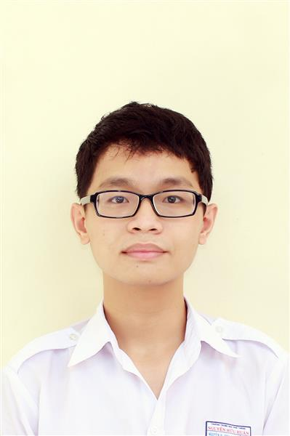
Ngày sinh: 08/02/2003 |  |  |  | Dân tộc: Kinh |  | Giới tính: Nam
Nơi sinh: CÀ MAU |  |  |  | Số CMND/CCCD: 096203000002
Hộ khẩu TT: Quận 9, Tp. Hồ Chí Minh
Học sinh trường: THPT Nguyễn Hữu Huân |  |  |  |  |  | Lớp: 12B
Là học sinh học theo chương trình: THPT  X |  |  |  |  |  | GDTX
Có đăng ký sử dụng kết quả để xét tuyển sinh:
X
Đối tượng: |  | Khu vực: 3 |  |  |  | Diện XTN: 1 |  |  | Điểm cộng:
Địa chỉ điểm thi: THPT Hiệp Bình - Số 63, đường Hiệp Bình, khu phố 6, phường Hiệp Bình Phước, thành phố Thủ Đức
Thông tin bài thi/môn thi đã đăng ký:
Bài thi/Môn thi | Ngữ văn |  | Toán | KHTN |  |  | Ngoại ngữ | KHXH
 |  |  |  | Vật lí | Hóa học | Sinh học |  | Lịch sử |  | Địa lí | GDCD
Thí sinh đã đăng ký bài thi/môn thi | X |  | X | X | X | X | N1
Phòng thi | 3336 |  | 3336 | 3340 |  |  | 3333
Ngày thi | 07/07/2021 |  |  | 08/07/2021 |  |  | 08/07/2021
Giờ phát đề | 07h30 |  | 14h20 | 07h30 | 08h30 | 09h30 | 14h20
Giờ bắt đầu làm bài thi | 07h35 |  | 14h30 | 07h35 | 08h35 | 09h35 | 14h30

(*) Thí sinh đăng ký dự thi bài thi/môn thi nào sẽ được đánh dấu (X) tại cột tương ứng bài thi/môn thi đó; nếu thí sinh đăng ký cả bài thi tổ hợp nào thì tất cả các môn thi thành phần của bài thi tổ hợp đó sẽ được đánh dấu (X). Riêng đối với thí sinh GDTX học lớp 12 trong năm tổ chức thi nếu chọn bài thi KHXH thì đánh dấu 2 môn Lịch sử và Địa lí hoặc đánh dấu cả môn GDCD nếu thí sinh chọn thi thêm môn GDCD để xét tuyển sinh ĐH, CĐ. Thí sinh có đăng ký dự thi môn ngoại ngữ sẽ ký hiệu như sau: N1-Tiếng Anh; N2-Tiếng Nga; N3-Tiếng Pháp;N4-Tiếng Trung Quốc; N5-Tiếng Đức; N6-Tiếng Nhật; N7-Tiếng Hàn.

Thí sinh đến tập trung làm thủ tục dự thi vào:
- Thời gian: 14 giờ 00 ngày 06 tháng 07 năm 2021
- Tại Phòng thi: 3336 - 3336 - của Điểm thi.
Ngày 12 tháng 06 năm 2021
THỦ TRƯỞNG ĐƠN VỊ
(Ký tên và đóng dấu)

02 - HỘI ĐỒNG THI SỞ GD&ĐT TP. HỒ CHÍ MINH  THPT NGUYỄN HỮU HUÂN | CỘNG HÒA XÃ HỘI CHỦ NGHĨA VIỆT NAM  Độc lập – Tự do – Hạnh phúc
GIẤY BÁO DỰ THI
Kỳ thi tốt nghiệp THPT năm 2021

Họ tên thí sinh: VƯƠNG TÚ QUYÊN |  |  |  |  |  | Số báo danh: 02077869 |  |  | 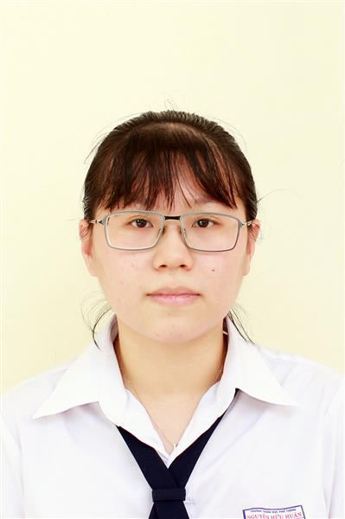
Ngày sinh: 28/06/2003 |  |  |  | Dân tộc: Hoa |  | Giới tính: Nữ
Nơi sinh: THÀNH PHỐ HỒ CHÍ MINH |  |  |  | Số CMND/CCCD: 079303003276
Hộ khẩu TT: Thành phố Thủ Đức, Tp. Hồ Chí Minh
Học sinh trường: THPT Nguyễn Hữu Huân |  |  |  |  |  | Lớp: 12B
Là học sinh học theo chương trình: THPT  X |  |  |  |  |  | GDTX
Có đăng ký sử dụng kết quả để xét tuyển sinh:
X
Đối tượng: 06 |  | Khu vực: 3 |  |  |  | Diện XTN: 2 |  |  | Điểm cộng:
Địa chỉ điểm thi: THPT Hiệp Bình - Số 63, đường Hiệp Bình, khu phố 6, phường Hiệp Bình Phước, thành phố Thủ Đức
Thông tin bài thi/môn thi đã đăng ký:
Bài thi/Môn thi | Ngữ văn |  | Toán | KHTN |  |  | Ngoại ngữ | KHXH
 |  |  |  | Vật lí | Hóa học | Sinh học |  | Lịch sử |  | Địa lí | GDCD
Thí sinh đã đăng ký bài thi/môn thi | X |  | X | X | X | X | N1
Phòng thi | 3337 |  | 3338 | 3340 |  |  | 3334
Ngày thi | 07/07/2021 |  |  | 08/07/2021 |  |  | 08/07/2021
Giờ phát đề | 07h30 |  | 14h20 | 07h30 | 08h30 | 09h30 | 14h20
Giờ bắt đầu làm bài thi | 07h35 |  | 14h30 | 07h35 | 08h35 | 09h35 | 14h30

(*) Thí sinh đăng ký dự thi bài thi/môn thi nào sẽ được đánh dấu (X) tại cột tương ứng bài thi/môn thi đó; nếu thí sinh đăng ký cả bài thi tổ hợp nào thì tất cả các môn thi thành phần của bài thi tổ hợp đó sẽ được đánh dấu (X). Riêng đối với thí sinh GDTX học lớp 12 trong năm tổ chức thi nếu chọn bài thi KHXH thì đánh dấu 2 môn Lịch sử và Địa lí hoặc đánh dấu cả môn GDCD nếu thí sinh chọn thi thêm môn GDCD để xét tuyển sinh ĐH, CĐ. Thí sinh có đăng ký dự thi môn ngoại ngữ sẽ ký hiệu như sau: N1-Tiếng Anh; N2-Tiếng Nga; N3-Tiếng Pháp;N4-Tiếng Trung Quốc; N5-Tiếng Đức; N6-Tiếng Nhật; N7-Tiếng Hàn.

Thí sinh đến tập trung làm thủ tục dự thi vào:
- Thời gian: 14 giờ 00 ngày 06 tháng 07 năm 2021
- Tại Phòng thi: 3338 - 3338 - của Điểm thi.
Ngày 12 tháng 06 năm 2021
THỦ TRƯỞNG ĐƠN VỊ
(Ký tên và đóng dấu)

02 - HỘI ĐỒNG THI SỞ GD&ĐT TP. HỒ CHÍ MINH  THPT NGUYỄN HỮU HUÂN | CỘNG HÒA XÃ HỘI CHỦ NGHĨA VIỆT NAM  Độc lập – Tự do – Hạnh phúc
GIẤY BÁO DỰ THI
Kỳ thi tốt nghiệp THPT năm 2021

Họ tên thí sinh: PHAN PHƯƠNG QUỲNH |  |  |  |  |  | Số báo danh: 02077882 |  |  | 
Ngày sinh: 24/11/2003 |  |  |  | Dân tộc: Kinh |  | Giới tính: Nữ
Nơi sinh: THÀNH PHỐ HỒ CHÍ MINH |  |  |  | Số CMND/CCCD: 079303011600
Hộ khẩu TT: Thành phố Thủ Đức, Tp. Hồ Chí Minh
Học sinh trường: THPT Nguyễn Hữu Huân |  |  |  |  |  | Lớp: 12B
Là học sinh học theo chương trình: THPT  X |  |  |  |  |  | GDTX
Có đăng ký sử dụng kết quả để xét tuyển sinh:
X
Đối tượng: |  | Khu vực: 3 |  |  |  | Diện XTN: 1 |  |  | Điểm cộng:
Địa chỉ điểm thi: THPT Hiệp Bình - Số 63, đường Hiệp Bình, khu phố 6, phường Hiệp Bình Phước, thành phố Thủ Đức
Thông tin bài thi/môn thi đã đăng ký:
Bài thi/Môn thi | Ngữ văn |  | Toán | KHTN |  |  | Ngoại ngữ | KHXH
 |  |  |  | Vật lí | Hóa học | Sinh học |  | Lịch sử |  | Địa lí | GDCD
Thí sinh đã đăng ký bài thi/môn thi | X |  | X | X | X | X | N1
Phòng thi | 3338 |  | 3338 | 3341 |  |  | 3334
Ngày thi | 07/07/2021 |  |  | 08/07/2021 |  |  | 08/07/2021
Giờ phát đề | 07h30 |  | 14h20 | 07h30 | 08h30 | 09h30 | 14h20
Giờ bắt đầu làm bài thi | 07h35 |  | 14h30 | 07h35 | 08h35 | 09h35 | 14h30

(*) Thí sinh đăng ký dự thi bài thi/môn thi nào sẽ được đánh dấu (X) tại cột tương ứng bài thi/môn thi đó; nếu thí sinh đăng ký cả bài thi tổ hợp nào thì tất cả các môn thi thành phần của bài thi tổ hợp đó sẽ được đánh dấu (X). Riêng đối với thí sinh GDTX học lớp 12 trong năm tổ chức thi nếu chọn bài thi KHXH thì đánh dấu 2 môn Lịch sử và Địa lí hoặc đánh dấu cả môn GDCD nếu thí sinh chọn thi thêm môn GDCD để xét tuyển sinh ĐH, CĐ. Thí sinh có đăng ký dự thi môn ngoại ngữ sẽ ký hiệu như sau: N1-Tiếng Anh; N2-Tiếng Nga; N3-Tiếng Pháp;N4-Tiếng Trung Quốc; N5-Tiếng Đức; N6-Tiếng Nhật; N7-Tiếng Hàn.

Thí sinh đến tập trung làm thủ tục dự thi vào:
- Thời gian: 14 giờ 00 ngày 06 tháng 07 năm 2021
- Tại Phòng thi: 3338 - 3338 - của Điểm thi.
Ngày 12 tháng 06 năm 2021
THỦ TRƯỞNG ĐƠN VỊ
(Ký tên và đóng dấu)

02 - HỘI ĐỒNG THI SỞ GD&ĐT TP. HỒ CHÍ MINH  THPT NGUYỄN HỮU HUÂN | CỘNG HÒA XÃ HỘI CHỦ NGHĨA VIỆT NAM  Độc lập – Tự do – Hạnh phúc
GIẤY BÁO DỰ THI
Kỳ thi tốt nghiệp THPT năm 2021

Họ tên thí sinh: LÝ THÁI SƠN |  |  |  |  |  | Số báo danh: 02077899 |  |  | 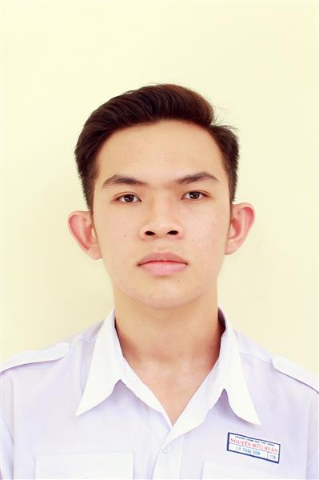
Ngày sinh: 15/03/2003 |  |  |  | Dân tộc: Kinh |  | Giới tính: Nam
Nơi sinh: THÀNH PHỐ HỒ CHÍ MINH |  |  |  | Số CMND/CCCD: 079203003920
Hộ khẩu TT: Thành phố Thủ Đức, Tp. Hồ Chí Minh
Học sinh trường: THPT Nguyễn Hữu Huân |  |  |  |  |  | Lớp: 12B
Là học sinh học theo chương trình: THPT  X |  |  |  |  |  | GDTX
Có đăng ký sử dụng kết quả để xét tuyển sinh:
X
Đối tượng: |  | Khu vực: 3 |  |  |  | Diện XTN: 1 |  |  | Điểm cộng: 1.50
Địa chỉ điểm thi: THPT Hiệp Bình - Số 63, đường Hiệp Bình, khu phố 6, phường Hiệp Bình Phước, thành phố Thủ Đức
Thông tin bài thi/môn thi đã đăng ký:
Bài thi/Môn thi | Ngữ văn |  | Toán | KHTN |  |  | Ngoại ngữ | KHXH
 |  |  |  | Vật lí | Hóa học | Sinh học |  | Lịch sử |  | Địa lí | GDCD
Thí sinh đã đăng ký bài thi/môn thi | X |  | X | X | X | X | N1
Phòng thi | 3338 |  | 3339 | 3341 |  |  | 3335
Ngày thi | 07/07/2021 |  |  | 08/07/2021 |  |  | 08/07/2021
Giờ phát đề | 07h30 |  | 14h20 | 07h30 | 08h30 | 09h30 | 14h20
Giờ bắt đầu làm bài thi | 07h35 |  | 14h30 | 07h35 | 08h35 | 09h35 | 14h30

(*) Thí sinh đăng ký dự thi bài thi/môn thi nào sẽ được đánh dấu (X) tại cột tương ứng bài thi/môn thi đó; nếu thí sinh đăng ký cả bài thi tổ hợp nào thì tất cả các môn thi thành phần của bài thi tổ hợp đó sẽ được đánh dấu (X). Riêng đối với thí sinh GDTX học lớp 12 trong năm tổ chức thi nếu chọn bài thi KHXH thì đánh dấu 2 môn Lịch sử và Địa lí hoặc đánh dấu cả môn GDCD nếu thí sinh chọn thi thêm môn GDCD để xét tuyển sinh ĐH, CĐ. Thí sinh có đăng ký dự thi môn ngoại ngữ sẽ ký hiệu như sau: N1-Tiếng Anh; N2-Tiếng Nga; N3-Tiếng Pháp;N4-Tiếng Trung Quốc; N5-Tiếng Đức; N6-Tiếng Nhật; N7-Tiếng Hàn.

Thí sinh đến tập trung làm thủ tục dự thi vào:
- Thời gian: 14 giờ 00 ngày 06 tháng 07 năm 2021
- Tại Phòng thi: 3339 - 3339 - của Điểm thi.
Ngày 12 tháng 06 năm 2021
THỦ TRƯỞNG ĐƠN VỊ
(Ký tên và đóng dấu)

02 - HỘI ĐỒNG THI SỞ GD&ĐT TP. HỒ CHÍ MINH  THPT NGUYỄN HỮU HUÂN | CỘNG HÒA XÃ HỘI CHỦ NGHĨA VIỆT NAM  Độc lập – Tự do – Hạnh phúc
GIẤY BÁO DỰ THI
Kỳ thi tốt nghiệp THPT năm 2021

Họ tên thí sinh: HUỲNH NGUYỄN QUỐC THANH |  |  |  |  |  | Số báo danh: 02078071 |  |  | 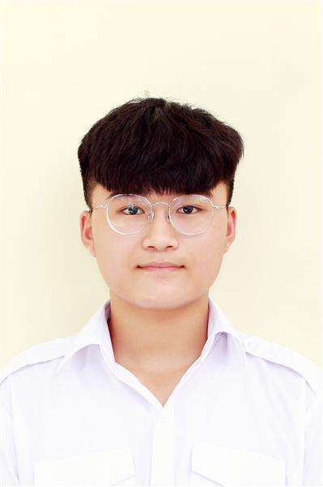
Ngày sinh: 25/02/2003 |  |  |  | Dân tộc: Kinh |  | Giới tính: Nam
Nơi sinh: THÀNH PHỐ HỒ CHÍ MINH |  |  |  | Số CMND/CCCD: 079203000147
Hộ khẩu TT: Thành phố Thủ Đức, Tp. Hồ Chí Minh
Học sinh trường: THPT Nguyễn Hữu Huân |  |  |  |  |  | Lớp: 12B
Là học sinh học theo chương trình: THPT  X |  |  |  |  |  | GDTX
Có đăng ký sử dụng kết quả để xét tuyển sinh:
X
Đối tượng: |  | Khu vực: 3 |  |  |  | Diện XTN: 1 |  |  | Điểm cộng:
Địa chỉ điểm thi: THPT Nguyễn Hữu Huân - Số 11 Đoàn Kết, Phường Bình Thọ, Tp Thủ Đức, Tp Hồ Chí Minh
Thông tin bài thi/môn thi đã đăng ký:
Bài thi/Môn thi | Ngữ văn |  | Toán | KHTN |  |  | Ngoại ngữ | KHXH
 |  |  |  | Vật lí | Hóa học | Sinh học |  | Lịch sử |  | Địa lí | GDCD
Thí sinh đã đăng ký bài thi/môn thi | X |  | X | X | X | X | N1
Phòng thi | 3346 |  | 3346 | 3344 |  |  | 3346
Ngày thi | 07/07/2021 |  |  | 08/07/2021 |  |  | 08/07/2021
Giờ phát đề | 07h30 |  | 14h20 | 07h30 | 08h30 | 09h30 | 14h20
Giờ bắt đầu làm bài thi | 07h35 |  | 14h30 | 07h35 | 08h35 | 09h35 | 14h30

(*) Thí sinh đăng ký dự thi bài thi/môn thi nào sẽ được đánh dấu (X) tại cột tương ứng bài thi/môn thi đó; nếu thí sinh đăng ký cả bài thi tổ hợp nào thì tất cả các môn thi thành phần của bài thi tổ hợp đó sẽ được đánh dấu (X). Riêng đối với thí sinh GDTX học lớp 12 trong năm tổ chức thi nếu chọn bài thi KHXH thì đánh dấu 2 môn Lịch sử và Địa lí hoặc đánh dấu cả môn GDCD nếu thí sinh chọn thi thêm môn GDCD để xét tuyển sinh ĐH, CĐ. Thí sinh có đăng ký dự thi môn ngoại ngữ sẽ ký hiệu như sau: N1-Tiếng Anh; N2-Tiếng Nga; N3-Tiếng Pháp;N4-Tiếng Trung Quốc; N5-Tiếng Đức; N6-Tiếng Nhật; N7-Tiếng Hàn.

Thí sinh đến tập trung làm thủ tục dự thi vào:
- Thời gian: 14 giờ 00 ngày 06 tháng 07 năm 2021
- Tại Phòng thi: 3346 - 3346 - của Điểm thi.
Ngày 12 tháng 06 năm 2021
THỦ TRƯỞNG ĐƠN VỊ
(Ký tên và đóng dấu)

02 - HỘI ĐỒNG THI SỞ GD&ĐT TP. HỒ CHÍ MINH  THPT NGUYỄN HỮU HUÂN | CỘNG HÒA XÃ HỘI CHỦ NGHĨA VIỆT NAM  Độc lập – Tự do – Hạnh phúc
GIẤY BÁO DỰ THI
Kỳ thi tốt nghiệp THPT năm 2021

Họ tên thí sinh: LÊ THỊ THANH THẢO |  |  |  |  |  | Số báo danh: 02078091 |  |  | 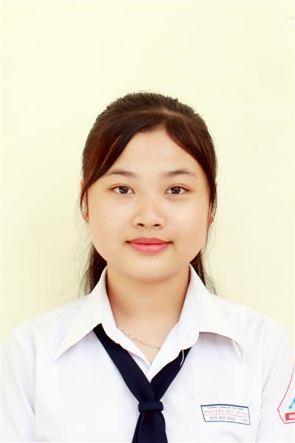
Ngày sinh: 01/01/2003 |  |  |  | Dân tộc: Kinh |  | Giới tính: Nữ
Nơi sinh: THÀNH PHỐ HỒ CHÍ MINH |  |  |  | Số CMND/CCCD: 079303000396
Hộ khẩu TT: Quận 9, Tp. Hồ Chí Minh
Học sinh trường: THPT Nguyễn Hữu Huân |  |  |  |  |  | Lớp: 12B
Là học sinh học theo chương trình: THPT  X |  |  |  |  |  | GDTX
Có đăng ký sử dụng kết quả để xét tuyển sinh:
X
Đối tượng: |  | Khu vực: 3 |  |  |  | Diện XTN: 1 |  |  | Điểm cộng:
Địa chỉ điểm thi: THPT Nguyễn Hữu Huân - Số 11 Đoàn Kết, Phường Bình Thọ, Tp Thủ Đức, Tp Hồ Chí Minh
Thông tin bài thi/môn thi đã đăng ký:
Bài thi/Môn thi | Ngữ văn |  | Toán | KHTN |  |  | Ngoại ngữ | KHXH
 |  |  |  | Vật lí | Hóa học | Sinh học |  | Lịch sử |  | Địa lí | GDCD
Thí sinh đã đăng ký bài thi/môn thi | X |  | X | X | X | X | N1
Phòng thi | 3346 |  | 3347 | 3345 |  |  | 3346
Ngày thi | 07/07/2021 |  |  | 08/07/2021 |  |  | 08/07/2021
Giờ phát đề | 07h30 |  | 14h20 | 07h30 | 08h30 | 09h30 | 14h20
Giờ bắt đầu làm bài thi | 07h35 |  | 14h30 | 07h35 | 08h35 | 09h35 | 14h30

(*) Thí sinh đăng ký dự thi bài thi/môn thi nào sẽ được đánh dấu (X) tại cột tương ứng bài thi/môn thi đó; nếu thí sinh đăng ký cả bài thi tổ hợp nào thì tất cả các môn thi thành phần của bài thi tổ hợp đó sẽ được đánh dấu (X). Riêng đối với thí sinh GDTX học lớp 12 trong năm tổ chức thi nếu chọn bài thi KHXH thì đánh dấu 2 môn Lịch sử và Địa lí hoặc đánh dấu cả môn GDCD nếu thí sinh chọn thi thêm môn GDCD để xét tuyển sinh ĐH, CĐ. Thí sinh có đăng ký dự thi môn ngoại ngữ sẽ ký hiệu như sau: N1-Tiếng Anh; N2-Tiếng Nga; N3-Tiếng Pháp;N4-Tiếng Trung Quốc; N5-Tiếng Đức; N6-Tiếng Nhật; N7-Tiếng Hàn.

Thí sinh đến tập trung làm thủ tục dự thi vào:
- Thời gian: 14 giờ 00 ngày 06 tháng 07 năm 2021
- Tại Phòng thi: 3347 - 3347 - của Điểm thi.
Ngày 12 tháng 06 năm 2021
THỦ TRƯỞNG ĐƠN VỊ
(Ký tên và đóng dấu)

02 - HỘI ĐỒNG THI SỞ GD&ĐT TP. HỒ CHÍ MINH  THPT NGUYỄN HỮU HUÂN | CỘNG HÒA XÃ HỘI CHỦ NGHĨA VIỆT NAM  Độc lập – Tự do – Hạnh phúc
GIẤY BÁO DỰ THI
Kỳ thi tốt nghiệp THPT năm 2021

Họ tên thí sinh: MAI TUYẾT ANH THƯ |  |  |  |  |  | Số báo danh: 02078160 |  |  | 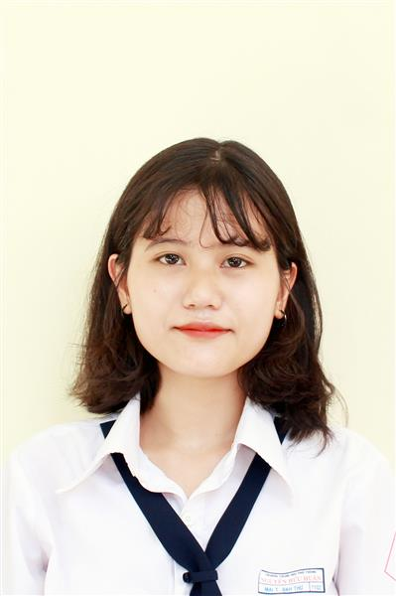
Ngày sinh: 23/05/2003 |  |  |  | Dân tộc: Kinh |  | Giới tính: Nữ
Nơi sinh: THÀNH PHỐ HỒ CHÍ MINH |  |  |  | Số CMND/CCCD: 079303034065
Hộ khẩu TT: Quận 3, Tp. Hồ Chí Minh
Học sinh trường: THPT Nguyễn Hữu Huân |  |  |  |  |  | Lớp: 12B
Là học sinh học theo chương trình: THPT  X |  |  |  |  |  | GDTX
Có đăng ký sử dụng kết quả để xét tuyển sinh:
X
Đối tượng: |  | Khu vực: 3 |  |  |  | Diện XTN: 1 |  |  | Điểm cộng:
Địa chỉ điểm thi: THPT Nguyễn Hữu Huân - Số 11 Đoàn Kết, Phường Bình Thọ, Tp Thủ Đức, Tp Hồ Chí Minh
Thông tin bài thi/môn thi đã đăng ký:
Bài thi/Môn thi | Ngữ văn |  | Toán | KHTN |  |  | Ngoại ngữ | KHXH
 |  |  |  | Vật lí | Hóa học | Sinh học |  | Lịch sử |  | Địa lí | GDCD
Thí sinh đã đăng ký bài thi/môn thi | X |  | X | X | X | X | N1
Phòng thi | 3349 |  | 3350 | 3347 |  |  | 3349
Ngày thi | 07/07/2021 |  |  | 08/07/2021 |  |  | 08/07/2021
Giờ phát đề | 07h30 |  | 14h20 | 07h30 | 08h30 | 09h30 | 14h20
Giờ bắt đầu làm bài thi | 07h35 |  | 14h30 | 07h35 | 08h35 | 09h35 | 14h30

(*) Thí sinh đăng ký dự thi bài thi/môn thi nào sẽ được đánh dấu (X) tại cột tương ứng bài thi/môn thi đó; nếu thí sinh đăng ký cả bài thi tổ hợp nào thì tất cả các môn thi thành phần của bài thi tổ hợp đó sẽ được đánh dấu (X). Riêng đối với thí sinh GDTX học lớp 12 trong năm tổ chức thi nếu chọn bài thi KHXH thì đánh dấu 2 môn Lịch sử và Địa lí hoặc đánh dấu cả môn GDCD nếu thí sinh chọn thi thêm môn GDCD để xét tuyển sinh ĐH, CĐ. Thí sinh có đăng ký dự thi môn ngoại ngữ sẽ ký hiệu như sau: N1-Tiếng Anh; N2-Tiếng Nga; N3-Tiếng Pháp;N4-Tiếng Trung Quốc; N5-Tiếng Đức; N6-Tiếng Nhật; N7-Tiếng Hàn.

Thí sinh đến tập trung làm thủ tục dự thi vào:
- Thời gian: 14 giờ 00 ngày 06 tháng 07 năm 2021
- Tại Phòng thi: 3350 - 3350 - của Điểm thi.
Ngày 12 tháng 06 năm 2021
THỦ TRƯỞNG ĐƠN VỊ
(Ký tên và đóng dấu)

02 - HỘI ĐỒNG THI SỞ GD&ĐT TP. HỒ CHÍ MINH  THPT NGUYỄN HỮU HUÂN | CỘNG HÒA XÃ HỘI CHỦ NGHĨA VIỆT NAM  Độc lập – Tự do – Hạnh phúc
GIẤY BÁO DỰ THI
Kỳ thi tốt nghiệp THPT năm 2021

Họ tên thí sinh: VÕ BẢO TIÊN |  |  |  |  |  | Số báo danh: 02078212 |  |  | 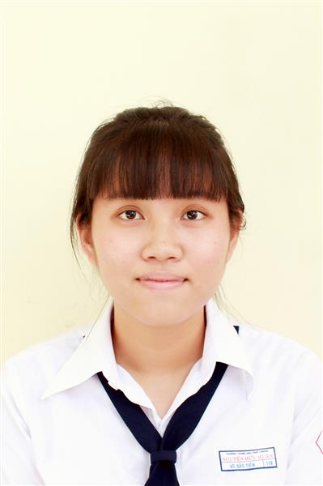
Ngày sinh: 07/02/2003 |  |  |  | Dân tộc: Kinh |  | Giới tính: Nữ
Nơi sinh: THÀNH PHỐ HỒ CHÍ MINH |  |  |  | Số CMND/CCCD: 079303008377
Hộ khẩu TT: Quận 9, Tp. Hồ Chí Minh
Học sinh trường: THPT Nguyễn Hữu Huân |  |  |  |  |  | Lớp: 12B
Là học sinh học theo chương trình: THPT  X |  |  |  |  |  | GDTX
Có đăng ký sử dụng kết quả để xét tuyển sinh:
X
Đối tượng: |  | Khu vực: 3 |  |  |  | Diện XTN: 1 |  |  | Điểm cộng:
Địa chỉ điểm thi: THPT Nguyễn Hữu Huân - Số 11 Đoàn Kết, Phường Bình Thọ, Tp Thủ Đức, Tp Hồ Chí Minh
Thông tin bài thi/môn thi đã đăng ký:
Bài thi/Môn thi | Ngữ văn |  | Toán | KHTN |  |  | Ngoại ngữ | KHXH
 |  |  |  | Vật lí | Hóa học | Sinh học |  | Lịch sử |  | Địa lí | GDCD
Thí sinh đã đăng ký bài thi/môn thi | X |  | X | X | X | X | N1
Phòng thi | 3351 |  | 3352 | 3348 |  |  | 3351
Ngày thi | 07/07/2021 |  |  | 08/07/2021 |  |  | 08/07/2021
Giờ phát đề | 07h30 |  | 14h20 | 07h30 | 08h30 | 09h30 | 14h20
Giờ bắt đầu làm bài thi | 07h35 |  | 14h30 | 07h35 | 08h35 | 09h35 | 14h30

(*) Thí sinh đăng ký dự thi bài thi/môn thi nào sẽ được đánh dấu (X) tại cột tương ứng bài thi/môn thi đó; nếu thí sinh đăng ký cả bài thi tổ hợp nào thì tất cả các môn thi thành phần của bài thi tổ hợp đó sẽ được đánh dấu (X). Riêng đối với thí sinh GDTX học lớp 12 trong năm tổ chức thi nếu chọn bài thi KHXH thì đánh dấu 2 môn Lịch sử và Địa lí hoặc đánh dấu cả môn GDCD nếu thí sinh chọn thi thêm môn GDCD để xét tuyển sinh ĐH, CĐ. Thí sinh có đăng ký dự thi môn ngoại ngữ sẽ ký hiệu như sau: N1-Tiếng Anh; N2-Tiếng Nga; N3-Tiếng Pháp;N4-Tiếng Trung Quốc; N5-Tiếng Đức; N6-Tiếng Nhật; N7-Tiếng Hàn.

Thí sinh đến tập trung làm thủ tục dự thi vào:
- Thời gian: 14 giờ 00 ngày 06 tháng 07 năm 2021
- Tại Phòng thi: 3352 - 3352 - của Điểm thi.
Ngày 12 tháng 06 năm 2021
THỦ TRƯỞNG ĐƠN VỊ
(Ký tên và đóng dấu)

02 - HỘI ĐỒNG THI SỞ GD&ĐT TP. HỒ CHÍ MINH  THPT NGUYỄN HỮU HUÂN | CỘNG HÒA XÃ HỘI CHỦ NGHĨA VIỆT NAM  Độc lập – Tự do – Hạnh phúc
GIẤY BÁO DỰ THI
Kỳ thi tốt nghiệp THPT năm 2021

Họ tên thí sinh: TẠ MINH TRÍ |  |  |  |  |  | Số báo danh: 02078301 |  |  | 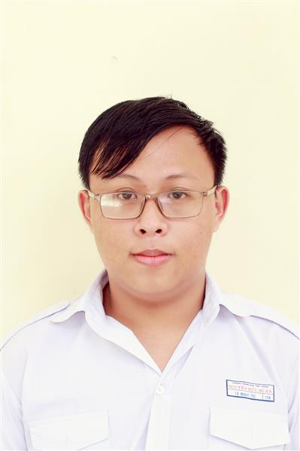
Ngày sinh: 04/10/2003 |  |  |  | Dân tộc: Kinh |  | Giới tính: Nam
Nơi sinh: THÀNH PHỐ HỒ CHÍ MINH |  |  |  | Số CMND/CCCD: 051203000101
Hộ khẩu TT: Thành phố Thủ Đức, Tp. Hồ Chí Minh
Học sinh trường: THPT Nguyễn Hữu Huân |  |  |  |  |  | Lớp: 12B
Là học sinh học theo chương trình: THPT  X |  |  |  |  |  | GDTX
Có đăng ký sử dụng kết quả để xét tuyển sinh:
X
Đối tượng: |  | Khu vực: 3 |  |  |  | Diện XTN: 1 |  |  | Điểm cộng:
Địa chỉ điểm thi: THPT Nguyễn Hữu Huân - Số 11 Đoàn Kết, Phường Bình Thọ, Tp Thủ Đức, Tp Hồ Chí Minh
Thông tin bài thi/môn thi đã đăng ký:
Bài thi/Môn thi | Ngữ văn |  | Toán | KHTN |  |  | Ngoại ngữ | KHXH
 |  |  |  | Vật lí | Hóa học | Sinh học |  | Lịch sử |  | Địa lí | GDCD
Thí sinh đã đăng ký bài thi/môn thi | X |  | X | X | X | X | N1
Phòng thi | 3355 |  | 3355 | 3350 |  |  | 3354
Ngày thi | 07/07/2021 |  |  | 08/07/2021 |  |  | 08/07/2021
Giờ phát đề | 07h30 |  | 14h20 | 07h30 | 08h30 | 09h30 | 14h20
Giờ bắt đầu làm bài thi | 07h35 |  | 14h30 | 07h35 | 08h35 | 09h35 | 14h30

(*) Thí sinh đăng ký dự thi bài thi/môn thi nào sẽ được đánh dấu (X) tại cột tương ứng bài thi/môn thi đó; nếu thí sinh đăng ký cả bài thi tổ hợp nào thì tất cả các môn thi thành phần của bài thi tổ hợp đó sẽ được đánh dấu (X). Riêng đối với thí sinh GDTX học lớp 12 trong năm tổ chức thi nếu chọn bài thi KHXH thì đánh dấu 2 môn Lịch sử và Địa lí hoặc đánh dấu cả môn GDCD nếu thí sinh chọn thi thêm môn GDCD để xét tuyển sinh ĐH, CĐ. Thí sinh có đăng ký dự thi môn ngoại ngữ sẽ ký hiệu như sau: N1-Tiếng Anh; N2-Tiếng Nga; N3-Tiếng Pháp;N4-Tiếng Trung Quốc; N5-Tiếng Đức; N6-Tiếng Nhật; N7-Tiếng Hàn.

Thí sinh đến tập trung làm thủ tục dự thi vào:
- Thời gian: 14 giờ 00 ngày 06 tháng 07 năm 2021
- Tại Phòng thi: 3355 - 3355 - của Điểm thi.
Ngày 12 tháng 06 năm 2021
THỦ TRƯỞNG ĐƠN VỊ
(Ký tên và đóng dấu)

02 - HỘI ĐỒNG THI SỞ GD&ĐT TP. HỒ CHÍ MINH  THPT NGUYỄN HỮU HUÂN | CỘNG HÒA XÃ HỘI CHỦ NGHĨA VIỆT NAM  Độc lập – Tự do – Hạnh phúc
GIẤY BÁO DỰ THI
Kỳ thi tốt nghiệp THPT năm 2021

Họ tên thí sinh: TĂNG PHƯỢNG TRINH |  |  |  |  |  | Số báo danh: 02078311 |  |  | 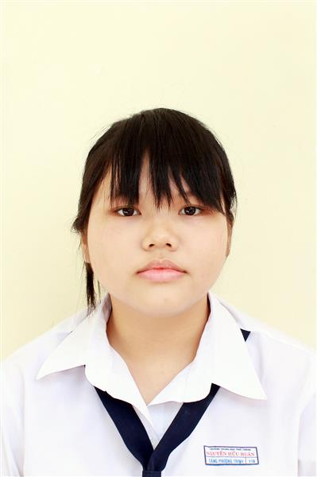
Ngày sinh: 05/01/2003 |  |  |  | Dân tộc: Kinh |  | Giới tính: Nữ
Nơi sinh: THÀNH PHỐ HỒ CHÍ MINH |  |  |  | Số CMND/CCCD: 079303003485
Hộ khẩu TT: Thành phố Thủ Đức, Tp. Hồ Chí Minh
Học sinh trường: THPT Nguyễn Hữu Huân |  |  |  |  |  | Lớp: 12B
Là học sinh học theo chương trình: THPT  X |  |  |  |  |  | GDTX
Có đăng ký sử dụng kết quả để xét tuyển sinh:
X
Đối tượng: |  | Khu vực: 3 |  |  |  | Diện XTN: 1 |  |  | Điểm cộng:
Địa chỉ điểm thi: THPT Nguyễn Hữu Huân - Số 11 Đoàn Kết, Phường Bình Thọ, Tp Thủ Đức, Tp Hồ Chí Minh
Thông tin bài thi/môn thi đã đăng ký:
Bài thi/Môn thi | Ngữ văn |  | Toán | KHTN |  |  | Ngoại ngữ | KHXH
 |  |  |  | Vật lí | Hóa học | Sinh học |  | Lịch sử |  | Địa lí | GDCD
Thí sinh đã đăng ký bài thi/môn thi | X |  | X | X | X | X | N1
Phòng thi | 3355 |  | 3356 | 3350 |  |  | 3354
Ngày thi | 07/07/2021 |  |  | 08/07/2021 |  |  | 08/07/2021
Giờ phát đề | 07h30 |  | 14h20 | 07h30 | 08h30 | 09h30 | 14h20
Giờ bắt đầu làm bài thi | 07h35 |  | 14h30 | 07h35 | 08h35 | 09h35 | 14h30

(*) Thí sinh đăng ký dự thi bài thi/môn thi nào sẽ được đánh dấu (X) tại cột tương ứng bài thi/môn thi đó; nếu thí sinh đăng ký cả bài thi tổ hợp nào thì tất cả các môn thi thành phần của bài thi tổ hợp đó sẽ được đánh dấu (X). Riêng đối với thí sinh GDTX học lớp 12 trong năm tổ chức thi nếu chọn bài thi KHXH thì đánh dấu 2 môn Lịch sử và Địa lí hoặc đánh dấu cả môn GDCD nếu thí sinh chọn thi thêm môn GDCD để xét tuyển sinh ĐH, CĐ. Thí sinh có đăng ký dự thi môn ngoại ngữ sẽ ký hiệu như sau: N1-Tiếng Anh; N2-Tiếng Nga; N3-Tiếng Pháp;N4-Tiếng Trung Quốc; N5-Tiếng Đức; N6-Tiếng Nhật; N7-Tiếng Hàn.

Thí sinh đến tập trung làm thủ tục dự thi vào:
- Thời gian: 14 giờ 00 ngày 06 tháng 07 năm 2021
- Tại Phòng thi: 3356 - 3356 - của Điểm thi.
Ngày 12 tháng 06 năm 2021
THỦ TRƯỞNG ĐƠN VỊ
(Ký tên và đóng dấu)

02 - HỘI ĐỒNG THI SỞ GD&ĐT TP. HỒ CHÍ MINH  THPT NGUYỄN HỮU HUÂN | CỘNG HÒA XÃ HỘI CHỦ NGHĨA VIỆT NAM  Độc lập – Tự do – Hạnh phúc
GIẤY BÁO DỰ THI
Kỳ thi tốt nghiệp THPT năm 2021

Họ tên thí sinh: VÕ ĐOAN TRINH |  |  |  |  |  | Số báo danh: 02078313 |  |  | 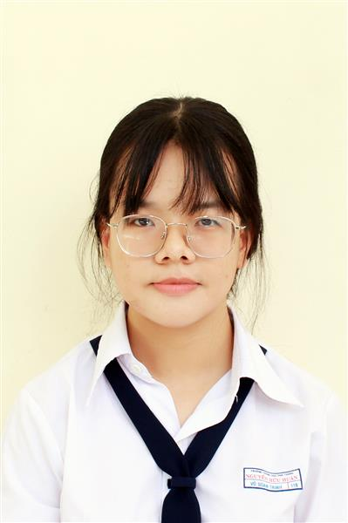
Ngày sinh: 24/04/2003 |  |  |  | Dân tộc: Kinh |  | Giới tính: Nữ
Nơi sinh: THÀNH PHỐ HỒ CHÍ MINH |  |  |  | Số CMND/CCCD: 079303033716
Hộ khẩu TT: Quận 9, Tp. Hồ Chí Minh
Học sinh trường: THPT Nguyễn Hữu Huân |  |  |  |  |  | Lớp: 12B
Là học sinh học theo chương trình: THPT  X |  |  |  |  |  | GDTX
Có đăng ký sử dụng kết quả để xét tuyển sinh:
X
Đối tượng: |  | Khu vực: 3 |  |  |  | Diện XTN: 1 |  |  | Điểm cộng:
Địa chỉ điểm thi: THPT Nguyễn Hữu Huân - Số 11 Đoàn Kết, Phường Bình Thọ, Tp Thủ Đức, Tp Hồ Chí Minh
Thông tin bài thi/môn thi đã đăng ký:
Bài thi/Môn thi | Ngữ văn |  | Toán | KHTN |  |  | Ngoại ngữ | KHXH
 |  |  |  | Vật lí | Hóa học | Sinh học |  | Lịch sử |  | Địa lí | GDCD
Thí sinh đã đăng ký bài thi/môn thi | X |  | X | X | X | X | N1
Phòng thi | 3356 |  | 3356 | 3350 |  |  | 3354
Ngày thi | 07/07/2021 |  |  | 08/07/2021 |  |  | 08/07/2021
Giờ phát đề | 07h30 |  | 14h20 | 07h30 | 08h30 | 09h30 | 14h20
Giờ bắt đầu làm bài thi | 07h35 |  | 14h30 | 07h35 | 08h35 | 09h35 | 14h30

(*) Thí sinh đăng ký dự thi bài thi/môn thi nào sẽ được đánh dấu (X) tại cột tương ứng bài thi/môn thi đó; nếu thí sinh đăng ký cả bài thi tổ hợp nào thì tất cả các môn thi thành phần của bài thi tổ hợp đó sẽ được đánh dấu (X). Riêng đối với thí sinh GDTX học lớp 12 trong năm tổ chức thi nếu chọn bài thi KHXH thì đánh dấu 2 môn Lịch sử và Địa lí hoặc đánh dấu cả môn GDCD nếu thí sinh chọn thi thêm môn GDCD để xét tuyển sinh ĐH, CĐ. Thí sinh có đăng ký dự thi môn ngoại ngữ sẽ ký hiệu như sau: N1-Tiếng Anh; N2-Tiếng Nga; N3-Tiếng Pháp;N4-Tiếng Trung Quốc; N5-Tiếng Đức; N6-Tiếng Nhật; N7-Tiếng Hàn.

Thí sinh đến tập trung làm thủ tục dự thi vào:
- Thời gian: 14 giờ 00 ngày 06 tháng 07 năm 2021
- Tại Phòng thi: 3356 - 3356 - của Điểm thi.
Ngày 12 tháng 06 năm 2021
THỦ TRƯỞNG ĐƠN VỊ
(Ký tên và đóng dấu)

02 - HỘI ĐỒNG THI SỞ GD&ĐT TP. HỒ CHÍ MINH  THPT NGUYỄN HỮU HUÂN | CỘNG HÒA XÃ HỘI CHỦ NGHĨA VIỆT NAM  Độc lập – Tự do – Hạnh phúc
GIẤY BÁO DỰ THI
Kỳ thi tốt nghiệp THPT năm 2021

Họ tên thí sinh: BÙI MỸ TÚ |  |  |  |  |  | Số báo danh: 02078348 |  |  | 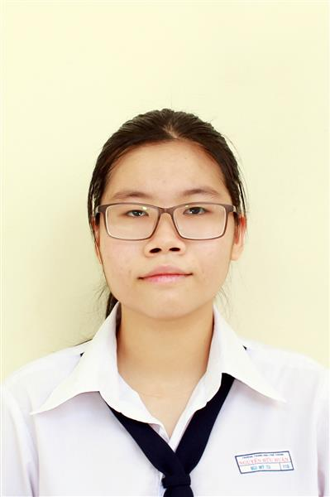
Ngày sinh: 03/10/2003 |  |  |  | Dân tộc: Kinh |  | Giới tính: Nữ
Nơi sinh: THÀNH PHỐ HỒ CHÍ MINH |  |  |  | Số CMND/CCCD: 079303036154
Hộ khẩu TT: Thành phố Thủ Đức, Tp. Hồ Chí Minh
Học sinh trường: THPT Nguyễn Hữu Huân |  |  |  |  |  | Lớp: 12B
Là học sinh học theo chương trình: THPT  X |  |  |  |  |  | GDTX
Có đăng ký sử dụng kết quả để xét tuyển sinh:
X
Đối tượng: |  | Khu vực: 3 |  |  |  | Diện XTN: 1 |  |  | Điểm cộng: 2
Địa chỉ điểm thi: THPT Nguyễn Hữu Huân - Số 11 Đoàn Kết, Phường Bình Thọ, Tp Thủ Đức, Tp Hồ Chí Minh
Thông tin bài thi/môn thi đã đăng ký:
Bài thi/Môn thi | Ngữ văn |  | Toán | KHTN |  |  | Ngoại ngữ | KHXH
 |  |  |  | Vật lí | Hóa học | Sinh học |  | Lịch sử |  | Địa lí | GDCD
Thí sinh đã đăng ký bài thi/môn thi | X |  | X | X | X | X | N1
Phòng thi | 3357 |  | 3357 | 3351 |  |  | 3355
Ngày thi | 07/07/2021 |  |  | 08/07/2021 |  |  | 08/07/2021
Giờ phát đề | 07h30 |  | 14h20 | 07h30 | 08h30 | 09h30 | 14h20
Giờ bắt đầu làm bài thi | 07h35 |  | 14h30 | 07h35 | 08h35 | 09h35 | 14h30

(*) Thí sinh đăng ký dự thi bài thi/môn thi nào sẽ được đánh dấu (X) tại cột tương ứng bài thi/môn thi đó; nếu thí sinh đăng ký cả bài thi tổ hợp nào thì tất cả các môn thi thành phần của bài thi tổ hợp đó sẽ được đánh dấu (X). Riêng đối với thí sinh GDTX học lớp 12 trong năm tổ chức thi nếu chọn bài thi KHXH thì đánh dấu 2 môn Lịch sử và Địa lí hoặc đánh dấu cả môn GDCD nếu thí sinh chọn thi thêm môn GDCD để xét tuyển sinh ĐH, CĐ. Thí sinh có đăng ký dự thi môn ngoại ngữ sẽ ký hiệu như sau: N1-Tiếng Anh; N2-Tiếng Nga; N3-Tiếng Pháp;N4-Tiếng Trung Quốc; N5-Tiếng Đức; N6-Tiếng Nhật; N7-Tiếng Hàn.

Thí sinh đến tập trung làm thủ tục dự thi vào:
- Thời gian: 14 giờ 00 ngày 06 tháng 07 năm 2021
- Tại Phòng thi: 3357 - 3357 - của Điểm thi.
Ngày 12 tháng 06 năm 2021
THỦ TRƯỞNG ĐƠN VỊ
(Ký tên và đóng dấu)

02 - HỘI ĐỒNG THI SỞ GD&ĐT TP. HỒ CHÍ MINH  THPT NGUYỄN HỮU HUÂN | CỘNG HÒA XÃ HỘI CHỦ NGHĨA VIỆT NAM  Độc lập – Tự do – Hạnh phúc
GIẤY BÁO DỰ THI
Kỳ thi tốt nghiệp THPT năm 2021

Họ tên thí sinh: ĐÀO DUY TƯỜNG |  |  |  |  |  | Số báo danh: 02078406 |  |  | 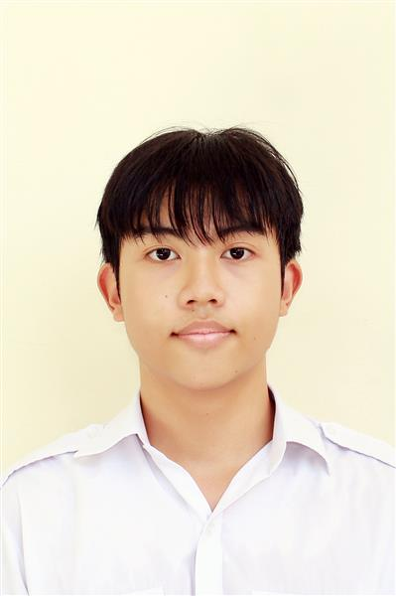
Ngày sinh: 31/03/2003 |  |  |  | Dân tộc: Kinh |  | Giới tính: Nam
Nơi sinh: THÀNH PHỐ HỒ CHÍ MINH |  |  |  | Số CMND/CCCD: 079203024393
Hộ khẩu TT: Thành phố Thủ Đức, Tp. Hồ Chí Minh
Học sinh trường: THPT Nguyễn Hữu Huân |  |  |  |  |  | Lớp: 12B
Là học sinh học theo chương trình: THPT  X |  |  |  |  |  | GDTX
Có đăng ký sử dụng kết quả để xét tuyển sinh:
X
Đối tượng: |  | Khu vực: 3 |  |  |  | Diện XTN: 1 |  |  | Điểm cộng:
Địa chỉ điểm thi: THPT Nguyễn Hữu Huân - Số 11 Đoàn Kết, Phường Bình Thọ, Tp Thủ Đức, Tp Hồ Chí Minh
Thông tin bài thi/môn thi đã đăng ký:
Bài thi/Môn thi | Ngữ văn |  | Toán | KHTN |  |  | Ngoại ngữ | KHXH
 |  |  |  | Vật lí | Hóa học | Sinh học |  | Lịch sử |  | Địa lí | GDCD
Thí sinh đã đăng ký bài thi/môn thi | X |  | X | X | X | X | N1
Phòng thi | 3359 |  | 3360 | 3353 |  |  | 3356
Ngày thi | 07/07/2021 |  |  | 08/07/2021 |  |  | 08/07/2021
Giờ phát đề | 07h30 |  | 14h20 | 07h30 | 08h30 | 09h30 | 14h20
Giờ bắt đầu làm bài thi | 07h35 |  | 14h30 | 07h35 | 08h35 | 09h35 | 14h30

(*) Thí sinh đăng ký dự thi bài thi/môn thi nào sẽ được đánh dấu (X) tại cột tương ứng bài thi/môn thi đó; nếu thí sinh đăng ký cả bài thi tổ hợp nào thì tất cả các môn thi thành phần của bài thi tổ hợp đó sẽ được đánh dấu (X). Riêng đối với thí sinh GDTX học lớp 12 trong năm tổ chức thi nếu chọn bài thi KHXH thì đánh dấu 2 môn Lịch sử và Địa lí hoặc đánh dấu cả môn GDCD nếu thí sinh chọn thi thêm môn GDCD để xét tuyển sinh ĐH, CĐ. Thí sinh có đăng ký dự thi môn ngoại ngữ sẽ ký hiệu như sau: N1-Tiếng Anh; N2-Tiếng Nga; N3-Tiếng Pháp;N4-Tiếng Trung Quốc; N5-Tiếng Đức; N6-Tiếng Nhật; N7-Tiếng Hàn.

Thí sinh đến tập trung làm thủ tục dự thi vào:
- Thời gian: 14 giờ 00 ngày 06 tháng 07 năm 2021
- Tại Phòng thi: 3360 - 3360 - của Điểm thi.
Ngày 12 tháng 06 năm 2021
THỦ TRƯỞNG ĐƠN VỊ
(Ký tên và đóng dấu)

02 - HỘI ĐỒNG THI SỞ GD&ĐT TP. HỒ CHÍ MINH  THPT NGUYỄN HỮU HUÂN | CỘNG HÒA XÃ HỘI CHỦ NGHĨA VIỆT NAM  Độc lập – Tự do – Hạnh phúc
GIẤY BÁO DỰ THI
Kỳ thi tốt nghiệp THPT năm 2021

Họ tên thí sinh: LÊ PHƯƠNG UYÊN |  |  |  |  |  | Số báo danh: 02078418 |  |  | 
Ngày sinh: 09/10/2003 |  |  |  | Dân tộc: Kinh |  | Giới tính: Nữ
Nơi sinh: THÀNH PHỐ HỒ CHÍ MINH |  |  |  | Số CMND/CCCD: 080303000226
Hộ khẩu TT: Thành phố Thủ Đức, Tp. Hồ Chí Minh
Học sinh trường: THPT Nguyễn Hữu Huân |  |  |  |  |  | Lớp: 12B
Là học sinh học theo chương trình: THPT  X |  |  |  |  |  | GDTX
Có đăng ký sử dụng kết quả để xét tuyển sinh:
X
Đối tượng: |  | Khu vực: 3 |  |  |  | Diện XTN: 1 |  |  | Điểm cộng:
Địa chỉ điểm thi: THPT Nguyễn Hữu Huân - Số 11 Đoàn Kết, Phường Bình Thọ, Tp Thủ Đức, Tp Hồ Chí Minh
Thông tin bài thi/môn thi đã đăng ký:
Bài thi/Môn thi | Ngữ văn |  | Toán | KHTN |  |  | Ngoại ngữ | KHXH
 |  |  |  | Vật lí | Hóa học | Sinh học |  | Lịch sử |  | Địa lí | GDCD
Thí sinh đã đăng ký bài thi/môn thi | X |  | X | X | X | X | N1
Phòng thi | 3360 |  | 3360 | 3353 |  |  | 3356
Ngày thi | 07/07/2021 |  |  | 08/07/2021 |  |  | 08/07/2021
Giờ phát đề | 07h30 |  | 14h20 | 07h30 | 08h30 | 09h30 | 14h20
Giờ bắt đầu làm bài thi | 07h35 |  | 14h30 | 07h35 | 08h35 | 09h35 | 14h30

(*) Thí sinh đăng ký dự thi bài thi/môn thi nào sẽ được đánh dấu (X) tại cột tương ứng bài thi/môn thi đó; nếu thí sinh đăng ký cả bài thi tổ hợp nào thì tất cả các môn thi thành phần của bài thi tổ hợp đó sẽ được đánh dấu (X). Riêng đối với thí sinh GDTX học lớp 12 trong năm tổ chức thi nếu chọn bài thi KHXH thì đánh dấu 2 môn Lịch sử và Địa lí hoặc đánh dấu cả môn GDCD nếu thí sinh chọn thi thêm môn GDCD để xét tuyển sinh ĐH, CĐ. Thí sinh có đăng ký dự thi môn ngoại ngữ sẽ ký hiệu như sau: N1-Tiếng Anh; N2-Tiếng Nga; N3-Tiếng Pháp;N4-Tiếng Trung Quốc; N5-Tiếng Đức; N6-Tiếng Nhật; N7-Tiếng Hàn.

Thí sinh đến tập trung làm thủ tục dự thi vào:
- Thời gian: 14 giờ 00 ngày 06 tháng 07 năm 2021
- Tại Phòng thi: 3360 - 3360 - của Điểm thi.
Ngày 12 tháng 06 năm 2021
THỦ TRƯỞNG ĐƠN VỊ
(Ký tên và đóng dấu)

02 - HỘI ĐỒNG THI SỞ GD&ĐT TP. HỒ CHÍ MINH  THPT NGUYỄN HỮU HUÂN | CỘNG HÒA XÃ HỘI CHỦ NGHĨA VIỆT NAM  Độc lập – Tự do – Hạnh phúc
GIẤY BÁO DỰ THI
Kỳ thi tốt nghiệp THPT năm 2021

Họ tên thí sinh: NGUYỄN THỊ THẢO UYÊN |  |  |  |  |  | Số báo danh: 02078427 |  |  | 
Ngày sinh: 16/04/2003 |  |  |  | Dân tộc: Kinh |  | Giới tính: Nữ
Nơi sinh: THÀNH PHỐ HỒ CHÍ MINH |  |  |  | Số CMND/CCCD: 079303002025
Hộ khẩu TT: Quận 9, Tp. Hồ Chí Minh
Học sinh trường: THPT Nguyễn Hữu Huân |  |  |  |  |  | Lớp: 12B
Là học sinh học theo chương trình: THPT  X |  |  |  |  |  | GDTX
Có đăng ký sử dụng kết quả để xét tuyển sinh:
X
Đối tượng: |  | Khu vực: 3 |  |  |  | Diện XTN: 1 |  |  | Điểm cộng:
Địa chỉ điểm thi: THPT Nguyễn Hữu Huân - Số 11 Đoàn Kết, Phường Bình Thọ, Tp Thủ Đức, Tp Hồ Chí Minh
Thông tin bài thi/môn thi đã đăng ký:
Bài thi/Môn thi | Ngữ văn |  | Toán | KHTN |  |  | Ngoại ngữ | KHXH
 |  |  |  | Vật lí | Hóa học | Sinh học |  | Lịch sử |  | Địa lí | GDCD
Thí sinh đã đăng ký bài thi/môn thi | X |  | X | X | X | X | N1
Phòng thi | 3360 |  | 3361 | 3353 |  |  | 3357
Ngày thi | 07/07/2021 |  |  | 08/07/2021 |  |  | 08/07/2021
Giờ phát đề | 07h30 |  | 14h20 | 07h30 | 08h30 | 09h30 | 14h20
Giờ bắt đầu làm bài thi | 07h35 |  | 14h30 | 07h35 | 08h35 | 09h35 | 14h30

(*) Thí sinh đăng ký dự thi bài thi/môn thi nào sẽ được đánh dấu (X) tại cột tương ứng bài thi/môn thi đó; nếu thí sinh đăng ký cả bài thi tổ hợp nào thì tất cả các môn thi thành phần của bài thi tổ hợp đó sẽ được đánh dấu (X). Riêng đối với thí sinh GDTX học lớp 12 trong năm tổ chức thi nếu chọn bài thi KHXH thì đánh dấu 2 môn Lịch sử và Địa lí hoặc đánh dấu cả môn GDCD nếu thí sinh chọn thi thêm môn GDCD để xét tuyển sinh ĐH, CĐ. Thí sinh có đăng ký dự thi môn ngoại ngữ sẽ ký hiệu như sau: N1-Tiếng Anh; N2-Tiếng Nga; N3-Tiếng Pháp;N4-Tiếng Trung Quốc; N5-Tiếng Đức; N6-Tiếng Nhật; N7-Tiếng Hàn.

Thí sinh đến tập trung làm thủ tục dự thi vào:
- Thời gian: 14 giờ 00 ngày 06 tháng 07 năm 2021
- Tại Phòng thi: 3361 - 3361 - của Điểm thi.
Ngày 12 tháng 06 năm 2021
THỦ TRƯỞNG ĐƠN VỊ
(Ký tên và đóng dấu)

02 - HỘI ĐỒNG THI SỞ GD&ĐT TP. HỒ CHÍ MINH  THPT NGUYỄN HỮU HUÂN | CỘNG HÒA XÃ HỘI CHỦ NGHĨA VIỆT NAM  Độc lập – Tự do – Hạnh phúc
GIẤY BÁO DỰ THI
Kỳ thi tốt nghiệp THPT năm 2021

Họ tên thí sinh: NGUYỄN TRẦN KIM UYÊN |  |  |  |  |  | Số báo danh: 02078429 |  |  | 
Ngày sinh: 22/08/2003 |  |  |  | Dân tộc: Kinh |  | Giới tính: Nữ
Nơi sinh: THÀNH PHỐ HỒ CHÍ MINH |  |  |  | Số CMND/CCCD: 079303004095
Hộ khẩu TT: Quận 9, Tp. Hồ Chí Minh
Học sinh trường: THPT Nguyễn Hữu Huân |  |  |  |  |  | Lớp: 12B
Là học sinh học theo chương trình: THPT  X |  |  |  |  |  | GDTX
Có đăng ký sử dụng kết quả để xét tuyển sinh:
X
Đối tượng: |  | Khu vực: 3 |  |  |  | Diện XTN: 1 |  |  | Điểm cộng: 3
Địa chỉ điểm thi: THPT Nguyễn Hữu Huân - Số 11 Đoàn Kết, Phường Bình Thọ, Tp Thủ Đức, Tp Hồ Chí Minh
Thông tin bài thi/môn thi đã đăng ký:
Bài thi/Môn thi | Ngữ văn |  | Toán | KHTN |  |  | Ngoại ngữ | KHXH
 |  |  |  | Vật lí | Hóa học | Sinh học |  | Lịch sử |  | Địa lí | GDCD
Thí sinh đã đăng ký bài thi/môn thi | X |  | X | X | X | X | N1
Phòng thi | 3360 |  | 3361 | 3353 |  |  | 3357
Ngày thi | 07/07/2021 |  |  | 08/07/2021 |  |  | 08/07/2021
Giờ phát đề | 07h30 |  | 14h20 | 07h30 | 08h30 | 09h30 | 14h20
Giờ bắt đầu làm bài thi | 07h35 |  | 14h30 | 07h35 | 08h35 | 09h35 | 14h30

(*) Thí sinh đăng ký dự thi bài thi/môn thi nào sẽ được đánh dấu (X) tại cột tương ứng bài thi/môn thi đó; nếu thí sinh đăng ký cả bài thi tổ hợp nào thì tất cả các môn thi thành phần của bài thi tổ hợp đó sẽ được đánh dấu (X). Riêng đối với thí sinh GDTX học lớp 12 trong năm tổ chức thi nếu chọn bài thi KHXH thì đánh dấu 2 môn Lịch sử và Địa lí hoặc đánh dấu cả môn GDCD nếu thí sinh chọn thi thêm môn GDCD để xét tuyển sinh ĐH, CĐ. Thí sinh có đăng ký dự thi môn ngoại ngữ sẽ ký hiệu như sau: N1-Tiếng Anh; N2-Tiếng Nga; N3-Tiếng Pháp;N4-Tiếng Trung Quốc; N5-Tiếng Đức; N6-Tiếng Nhật; N7-Tiếng Hàn.

Thí sinh đến tập trung làm thủ tục dự thi vào:
- Thời gian: 14 giờ 00 ngày 06 tháng 07 năm 2021
- Tại Phòng thi: 3361 - 3361 - của Điểm thi.
Ngày 12 tháng 06 năm 2021
THỦ TRƯỞNG ĐƠN VỊ
(Ký tên và đóng dấu)

02 - HỘI ĐỒNG THI SỞ GD&ĐT TP. HỒ CHÍ MINH  THPT NGUYỄN HỮU HUÂN | CỘNG HÒA XÃ HỘI CHỦ NGHĨA VIỆT NAM  Độc lập – Tự do – Hạnh phúc
GIẤY BÁO DỰ THI
Kỳ thi tốt nghiệp THPT năm 2021

Họ tên thí sinh: NGUYỄN HOÀNG VÂN |  |  |  |  |  | Số báo danh: 02076931 |  |  | 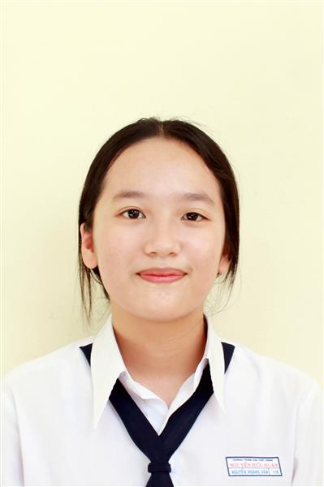
Ngày sinh: 19/05/2003 |  |  |  | Dân tộc: Kinh |  | Giới tính: Nữ
Nơi sinh: THÀNH PHỐ HỒ CHÍ MINH |  |  |  | Số CMND/CCCD: 079303034889
Hộ khẩu TT: Thành phố Thủ Đức, Tp. Hồ Chí Minh
Học sinh trường: THPT Nguyễn Hữu Huân |  |  |  |  |  | Lớp: 12B
Là học sinh học theo chương trình: THPT  X |  |  |  |  |  | GDTX
Có đăng ký sử dụng kết quả để xét tuyển sinh:
X
Đối tượng: |  | Khu vực: 3 |  |  |  | Diện XTN: 1 |  |  | Điểm cộng:
Địa chỉ điểm thi: THCS Lê Quý Đôn KV_TĐ - Số 234, Đường Võ Văn Ngân, P.Linh Chiểu, TP .Thủ Đức
Thông tin bài thi/môn thi đã đăng ký:
Bài thi/Môn thi | Ngữ văn |  | Toán | KHTN |  |  | Ngoại ngữ | KHXH
 |  |  |  | Vật lí | Hóa học | Sinh học |  | Lịch sử |  | Địa lí | GDCD
Thí sinh đã đăng ký bài thi/môn thi | X |  | X | X | X | X | N1
Phòng thi | 3298 |  | 3299 | 3290 |  |  | 3292
Ngày thi | 07/07/2021 |  |  | 08/07/2021 |  |  | 08/07/2021
Giờ phát đề | 07h30 |  | 14h20 | 07h30 | 08h30 | 09h30 | 14h20
Giờ bắt đầu làm bài thi | 07h35 |  | 14h30 | 07h35 | 08h35 | 09h35 | 14h30

(*) Thí sinh đăng ký dự thi bài thi/môn thi nào sẽ được đánh dấu (X) tại cột tương ứng bài thi/môn thi đó; nếu thí sinh đăng ký cả bài thi tổ hợp nào thì tất cả các môn thi thành phần của bài thi tổ hợp đó sẽ được đánh dấu (X). Riêng đối với thí sinh GDTX học lớp 12 trong năm tổ chức thi nếu chọn bài thi KHXH thì đánh dấu 2 môn Lịch sử và Địa lí hoặc đánh dấu cả môn GDCD nếu thí sinh chọn thi thêm môn GDCD để xét tuyển sinh ĐH, CĐ. Thí sinh có đăng ký dự thi môn ngoại ngữ sẽ ký hiệu như sau: N1-Tiếng Anh; N2-Tiếng Nga; N3-Tiếng Pháp;N4-Tiếng Trung Quốc; N5-Tiếng Đức; N6-Tiếng Nhật; N7-Tiếng Hàn.

Thí sinh đến tập trung làm thủ tục dự thi vào:
- Thời gian: 14 giờ 00 ngày 06 tháng 07 năm 2021
- Tại Phòng thi: 3299 - 3299 - của Điểm thi.
Ngày 12 tháng 06 năm 2021
THỦ TRƯỞNG ĐƠN VỊ
(Ký tên và đóng dấu)

02 - HỘI ĐỒNG THI SỞ GD&ĐT TP. HỒ CHÍ MINH  THPT NGUYỄN HỮU HUÂN | CỘNG HÒA XÃ HỘI CHỦ NGHĨA VIỆT NAM  Độc lập – Tự do – Hạnh phúc
GIẤY BÁO DỰ THI
Kỳ thi tốt nghiệp THPT năm 2021

Họ tên thí sinh: NGUYỄN Ý VÂN |  |  |  |  |  | Số báo danh: 02076933 |  |  | 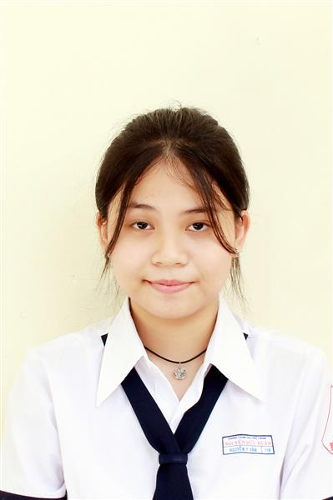
Ngày sinh: 04/10/2003 |  |  |  | Dân tộc: Kinh |  | Giới tính: Nữ
Nơi sinh: THÀNH PHỐ HỒ CHÍ MINH |  |  |  | Số CMND/CCCD: 079303033800
Hộ khẩu TT: Thành phố Thủ Đức, Tp. Hồ Chí Minh
Học sinh trường: THPT Nguyễn Hữu Huân |  |  |  |  |  | Lớp: 12B
Là học sinh học theo chương trình: THPT  X |  |  |  |  |  | GDTX
Có đăng ký sử dụng kết quả để xét tuyển sinh:
X
Đối tượng: |  | Khu vực: 3 |  |  |  | Diện XTN: 1 |  |  | Điểm cộng:
Địa chỉ điểm thi: THCS Lê Quý Đôn KV_TĐ - Số 234, Đường Võ Văn Ngân, P.Linh Chiểu, TP .Thủ Đức
Thông tin bài thi/môn thi đã đăng ký:
Bài thi/Môn thi | Ngữ văn |  | Toán | KHTN |  |  | Ngoại ngữ | KHXH
 |  |  |  | Vật lí | Hóa học | Sinh học |  | Lịch sử |  | Địa lí | GDCD
Thí sinh đã đăng ký bài thi/môn thi | X |  | X | X | X | X | N1
Phòng thi | 3298 |  | 3299 | 3290 |  |  | 3292
Ngày thi | 07/07/2021 |  |  | 08/07/2021 |  |  | 08/07/2021
Giờ phát đề | 07h30 |  | 14h20 | 07h30 | 08h30 | 09h30 | 14h20
Giờ bắt đầu làm bài thi | 07h35 |  | 14h30 | 07h35 | 08h35 | 09h35 | 14h30

(*) Thí sinh đăng ký dự thi bài thi/môn thi nào sẽ được đánh dấu (X) tại cột tương ứng bài thi/môn thi đó; nếu thí sinh đăng ký cả bài thi tổ hợp nào thì tất cả các môn thi thành phần của bài thi tổ hợp đó sẽ được đánh dấu (X). Riêng đối với thí sinh GDTX học lớp 12 trong năm tổ chức thi nếu chọn bài thi KHXH thì đánh dấu 2 môn Lịch sử và Địa lí hoặc đánh dấu cả môn GDCD nếu thí sinh chọn thi thêm môn GDCD để xét tuyển sinh ĐH, CĐ. Thí sinh có đăng ký dự thi môn ngoại ngữ sẽ ký hiệu như sau: N1-Tiếng Anh; N2-Tiếng Nga; N3-Tiếng Pháp;N4-Tiếng Trung Quốc; N5-Tiếng Đức; N6-Tiếng Nhật; N7-Tiếng Hàn.

Thí sinh đến tập trung làm thủ tục dự thi vào:
- Thời gian: 14 giờ 00 ngày 06 tháng 07 năm 2021
- Tại Phòng thi: 3299 - 3299 - của Điểm thi.
Ngày 12 tháng 06 năm 2021
THỦ TRƯỞNG ĐƠN VỊ
(Ký tên và đóng dấu)

02 - HỘI ĐỒNG THI SỞ GD&ĐT TP. HỒ CHÍ MINH  THPT NGUYỄN HỮU HUÂN | CỘNG HÒA XÃ HỘI CHỦ NGHĨA VIỆT NAM  Độc lập – Tự do – Hạnh phúc
GIẤY BÁO DỰ THI
Kỳ thi tốt nghiệp THPT năm 2021

Họ tên thí sinh: NGUYỄN NGỌC TƯỜNG VY |  |  |  |  |  | Số báo danh: 02078476 |  |  | 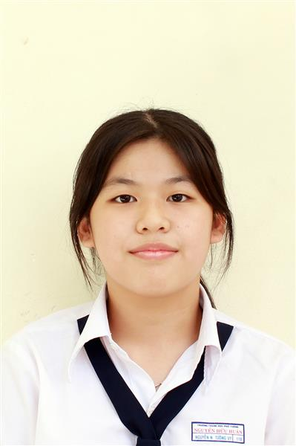
Ngày sinh: 02/12/2003 |  |  |  | Dân tộc: Kinh |  | Giới tính: Nữ
Nơi sinh: THÀNH PHỐ HỒ CHÍ MINH |  |  |  | Số CMND/CCCD: 079303009414
Hộ khẩu TT: Quận 9, Tp. Hồ Chí Minh
Học sinh trường: THPT Nguyễn Hữu Huân |  |  |  |  |  | Lớp: 12B
Là học sinh học theo chương trình: THPT  X |  |  |  |  |  | GDTX
Có đăng ký sử dụng kết quả để xét tuyển sinh:
X
Đối tượng: |  | Khu vực: 3 |  |  |  | Diện XTN: 1 |  |  | Điểm cộng:
Địa chỉ điểm thi: THPT Nguyễn Hữu Huân - Số 11 Đoàn Kết, Phường Bình Thọ, Tp Thủ Đức, Tp Hồ Chí Minh
Thông tin bài thi/môn thi đã đăng ký:
Bài thi/Môn thi | Ngữ văn |  | Toán | KHTN |  |  | Ngoại ngữ | KHXH
 |  |  |  | Vật lí | Hóa học | Sinh học |  | Lịch sử |  | Địa lí | GDCD
Thí sinh đã đăng ký bài thi/môn thi | X |  | X | X | X | X | N1
Phòng thi | 3362 |  | 3363 | 3354 |  |  | 3358
Ngày thi | 07/07/2021 |  |  | 08/07/2021 |  |  | 08/07/2021
Giờ phát đề | 07h30 |  | 14h20 | 07h30 | 08h30 | 09h30 | 14h20
Giờ bắt đầu làm bài thi | 07h35 |  | 14h30 | 07h35 | 08h35 | 09h35 | 14h30

(*) Thí sinh đăng ký dự thi bài thi/môn thi nào sẽ được đánh dấu (X) tại cột tương ứng bài thi/môn thi đó; nếu thí sinh đăng ký cả bài thi tổ hợp nào thì tất cả các môn thi thành phần của bài thi tổ hợp đó sẽ được đánh dấu (X). Riêng đối với thí sinh GDTX học lớp 12 trong năm tổ chức thi nếu chọn bài thi KHXH thì đánh dấu 2 môn Lịch sử và Địa lí hoặc đánh dấu cả môn GDCD nếu thí sinh chọn thi thêm môn GDCD để xét tuyển sinh ĐH, CĐ. Thí sinh có đăng ký dự thi môn ngoại ngữ sẽ ký hiệu như sau: N1-Tiếng Anh; N2-Tiếng Nga; N3-Tiếng Pháp;N4-Tiếng Trung Quốc; N5-Tiếng Đức; N6-Tiếng Nhật; N7-Tiếng Hàn.

Thí sinh đến tập trung làm thủ tục dự thi vào:
- Thời gian: 14 giờ 00 ngày 06 tháng 07 năm 2021
- Tại Phòng thi: 3363 - 3363 - của Điểm thi.
Ngày 12 tháng 06 năm 2021
THỦ TRƯỞNG ĐƠN VỊ
(Ký tên và đóng dấu)

02 - HỘI ĐỒNG THI SỞ GD&ĐT TP. HỒ CHÍ MINH  THPT NGUYỄN HỮU HUÂN | CỘNG HÒA XÃ HỘI CHỦ NGHĨA VIỆT NAM  Độc lập – Tự do – Hạnh phúc
GIẤY BÁO DỰ THI
Kỳ thi tốt nghiệp THPT năm 2021

Họ tên thí sinh: TRẦN NGUYỄN NHƯ Ý |  |  |  |  |  | Số báo danh: 02078503 |  |  | 
Ngày sinh: 31/03/2003 |  |  |  | Dân tộc: Kinh |  | Giới tính: Nữ
Nơi sinh: THÀNH PHỐ HỒ CHÍ MINH |  |  |  | Số CMND/CCCD: 079303021926
Hộ khẩu TT: Thành phố Thủ Đức, Tp. Hồ Chí Minh
Học sinh trường: THPT Nguyễn Hữu Huân |  |  |  |  |  | Lớp: 12B
Là học sinh học theo chương trình: THPT  X |  |  |  |  |  | GDTX
Có đăng ký sử dụng kết quả để xét tuyển sinh:
X
Đối tượng: |  | Khu vực: 3 |  |  |  | Diện XTN: 1 |  |  | Điểm cộng:
Địa chỉ điểm thi: THPT Nguyễn Hữu Huân - Số 11 Đoàn Kết, Phường Bình Thọ, Tp Thủ Đức, Tp Hồ Chí Minh
Thông tin bài thi/môn thi đã đăng ký:
Bài thi/Môn thi | Ngữ văn |  | Toán | KHTN |  |  | Ngoại ngữ | KHXH
 |  |  |  | Vật lí | Hóa học | Sinh học |  | Lịch sử |  | Địa lí | GDCD
Thí sinh đã đăng ký bài thi/môn thi | X |  | X | X | X | X | N1
Phòng thi | 3363 |  | 3364 | 3355 |  |  | 3358
Ngày thi | 07/07/2021 |  |  | 08/07/2021 |  |  | 08/07/2021
Giờ phát đề | 07h30 |  | 14h20 | 07h30 | 08h30 | 09h30 | 14h20
Giờ bắt đầu làm bài thi | 07h35 |  | 14h30 | 07h35 | 08h35 | 09h35 | 14h30

(*) Thí sinh đăng ký dự thi bài thi/môn thi nào sẽ được đánh dấu (X) tại cột tương ứng bài thi/môn thi đó; nếu thí sinh đăng ký cả bài thi tổ hợp nào thì tất cả các môn thi thành phần của bài thi tổ hợp đó sẽ được đánh dấu (X). Riêng đối với thí sinh GDTX học lớp 12 trong năm tổ chức thi nếu chọn bài thi KHXH thì đánh dấu 2 môn Lịch sử và Địa lí hoặc đánh dấu cả môn GDCD nếu thí sinh chọn thi thêm môn GDCD để xét tuyển sinh ĐH, CĐ. Thí sinh có đăng ký dự thi môn ngoại ngữ sẽ ký hiệu như sau: N1-Tiếng Anh; N2-Tiếng Nga; N3-Tiếng Pháp;N4-Tiếng Trung Quốc; N5-Tiếng Đức; N6-Tiếng Nhật; N7-Tiếng Hàn.

Thí sinh đến tập trung làm thủ tục dự thi vào:
- Thời gian: 14 giờ 00 ngày 06 tháng 07 năm 2021
- Tại Phòng thi: 3364 - 3364 - của Điểm thi.
Ngày 12 tháng 06 năm 2021
THỦ TRƯỞNG ĐƠN VỊ
(Ký tên và đóng dấu)

